Министерство науки и высшего образования Российской Федерации
Федеральное государственное автономное образовательное учреждение высшего образования
«САНКТ-ПЕТЕРБУРГСКИЙ ГОСУДАРСТВЕННЫЙ УНИВЕРСИТЕТ
АЭРОКОСМИЧЕСКОГО ПРИБОРОСТРОЕНИЯ»
(ГУАП)
УДК ____________
УТВЕРЖДАЮ
Ректор ГУАП
____________ Ю.А. Антохина
«___» ____________ 2026 г.
ОТЧЁТ
О НАУЧНО-ИССЛЕДОВАТЕЛЬСКОЙ РАБОТЕ
«Формирование облика программно-аппаратных средств первичной
обработки сигналов судовой радиолокационной станции
S- и X-диапазонов»
по договору № ОПР-002Н/8-2д от 01.04.2026
(заключительный)
Книга 3
ТЕХНИЧЕСКАЯ РЕАЛИЗАЦИЯ И ОПИСАНИЕ МАКЕТОВ
Руководитель НИР,
[должность, учёная степень, учёное звание]
____________ [И.О. Фамилия]
«___» ____________ 2026 г.
Санкт-Петербург 2026

СПИСОК ИСПОЛНИТЕЛЕЙ
Руководитель НИР, [должность] ____________ [И.О. Фамилия] (общее руководство)

Ответственный исполнитель книги 3, и.о. начальника отдела разработки радиоэлектронной аппаратуры ОКБ РЭС ГУАП ____________ Л.В. Скрипкин (введение, разделы 1–13, заключение, приложения А–В)

Исполнители: [должность] ____________ [И.О. Фамилия] ([разделы, работы])
Нормоконтроль ____________ [И.О. Фамилия]

РЕФЕРАТ
Отчёт 108 с., кн. 3, 12 рис., 43 табл., 52 источн., 3 прил.
СУДОВАЯ РАДИОЛОКАЦИОННАЯ СТАНЦИЯ, ПЕРВИЧНАЯ ОБРАБОТКА СИГНАЛОВ, СИСТЕМА НА КРИСТАЛЛЕ, АНАЛОГО-ЦИФРОВОЙ ПРЕОБРАЗОВАТЕЛЬ, К5119ПВ1Я, JESD204B, ВРЕМЕННАЯ АВТОМАТИЧЕСКАЯ РЕГУЛИРОВКА УСИЛЕНИЯ, ОПОРНЫЙ ГЕНЕРАТОР, ФУНКЦИОНАЛЬНЫЙ МАКЕТ, СТОИМОСТЬ КОМПОНЕНТОВ
Объект исследования — модуль первичной обработки сигналов судовой РЛС S- и X-диапазонов и его функциональные макеты.
Цель работы — обоснование схемотехнических решений и облика модуля первичной обработки сигналов, расчёт стоимости основных компонентов изделия и описание технической реализации двух функциональных макетов.
Методы — расчёт характеристик приёмного тракта, тактирования, интерфейсов и электропитания по документации изготовителей ЭКБ и нормативным документам, сравнение вариантов облика по критериям ГОСТ 2.118-2013, расчёт стоимости ЭКБ по закупочным документам.
Обоснованы архитектура модуля на системе на кристалле XC7Z030 с преобразователем К5119ПВ1Я, частота дискретизации, требования к усилителю и фильтру ПЧ, ВАРУ, гетеродину, опорному генератору, интерфейсу JESD204B, памяти, внешним интерфейсам, электропитанию, ЭМС, конструкции и встроенному контролю. Рекомендован облик с двумя исполнениями модуля на единой печатной плате. Рассчитана стоимость основных компонентов исполнений. Описана реализация двух функциональных макетов на плате ПОС АРБМ.468157.011.
Результаты используются при разработке ТЗ на ОКР по созданию модуля первичной обработки сигналов и при испытаниях функциональных макетов по программе и методике АРБМ.468332.022ПМ.

СОДЕРЖАНИЕ
ПЕРЕЧЕНЬ СОКРАЩЕНИЙ И ОБОЗНАЧЕНИЙ 7
ВВЕДЕНИЕ 9
1 Назначение, место в РЛС и исходные данные 11
1.1 Назначение модуля и его место в РЛС 11
1.2 Требования технического задания 14
1.3 Нормативная база 14
1.4 Исходные данные 16
2 Архитектура модуля и выбор варианта облика 18
2.1 Критерии выбора 18
2.2 Вычислительная платформа 18
2.3 Аналого-цифровой и цифро-аналоговый преобразователь 19
2.4 Интерфейс преобразователь — ПЛИС 20
2.5 Режимы работы и аппаратные решения 21
2.6 Варианты облика и выбор 22
2.7 Структура модуля 23
3 Приёмный тракт 26
3.1 Частотный план 26
3.2 Бюджет отношения сигнал/шум 28
3.3 Динамический диапазон и регулировка усиления 30
3.4 Требования к аналоговой избирательности 34
3.5 Каналы приёма и формирования, резервирование 35
4 Гетеродин, подстройка частоты и опорный сигнал 37
4.1 Положение гетеродина и подавление зеркального канала 37
4.2 Подстройка частоты 37
4.3 Канал опорного импульса 38
4.4 Стабильность опорного сигнала и виброчувствительность 38
5 Интерфейс JESD204B и тактирование 43
5.1 Выбор режима передачи и расчёт скорости линии 43
5.2 Ограничение по скорости линии и выбор градации кристалла 45
5.3 Тактирование и синхронизация 46
5.4 Гармоники тактовых частот в рабочей полосе 48
6 Подсистема обработки и память 50
6.1 Распределение функций 50
6.2 Оперативная память и пропускная способность 50
6.3 Ресурсы логики 52
6.4 Постоянная память и аппаратные средства киберустойчивости 52
7 Внешние интерфейсы 54
7.1 Требуемая пропускная способность 54
7.2 Состав интерфейсов 55
7.3 Внутренняя шина управления и оптический канал 56
7.4 Целостность данных и поведение при отказах 57
8 Электропитание 58
8.1 Структура питания и допуски 58
8.2 Защита, фильтрация и контроль напряжения 58
8.3 Перерывы питания и накопитель энергии 59
8.4 Вторичное электропитание 60
8.5 Последовательность включения и время готовности 62
9 Электромагнитная совместимость, конструкция и тепловой режим 64
9.1 Электромагнитная совместимость 64
9.2 Климатические условия и материалы 65
9.3 Механические воздействия 66
9.4 Печатная плата 67
9.5 Тепловой режим 68
10 Встроенный контроль, эксплуатация и сопровождение 70
10.1 Встроенный контроль 70
10.2 Эксплуатация и ремонтопригодность 71
10.3 Сопровождение ЭКБ 71
11 Функциональные макеты 73
11.1 Назначение и состав макетов 73
11.2 Структура и состав платы макетов 74
11.3 Различия макетов 1 и 2 75
11.4 Отличия макетов от модуля 76
11.5 Электропитание, интерфейсы и охлаждение макетов 77
11.6 Печатная плата макетов 81
11.7 Рабочее место 82
12 Расчёт стоимости основных компонентов изделия 83
12.1 Исходные данные и порядок расчёта 83
12.2 Стоимость основных компонентов платы 83
12.3 Стоимость основных компонентов исполнений модуля 85
13 Оценка облика и рекомендации на ОКР 87
13.1 Соответствие требованиям технического задания 87
13.2 Сводка расчётов работоспособности 88
13.3 Стандартизация и унификация 88
13.4 Сравнение исполнений модуля 89
13.5 Сильные и слабые стороны 90
13.6 Рекомендации по выбору технического решения 90
13.7 Рекомендации на ОКР 91
ЗАКЛЮЧЕНИЕ 94
СПИСОК ИСПОЛЬЗОВАННЫХ ИСТОЧНИКОВ 96
ПРИЛОЖЕНИЕ А (обязательное) Схема электрическая функциональная модуля ПОС АРБМ.468332.022Э2 105
ПРИЛОЖЕНИЕ Б (справочное) Структура слоёв печатной платы 107
ПРИЛОЖЕНИЕ В (справочное) Соответствие облика модуля нормативным требованиям 108

ПЕРЕЧЕНЬ СОКРАЩЕНИЙ И ОБОЗНАЧЕНИЙ
В настоящей книге отчёта о НИР применяют следующие сокращения и обозначения:
АИС — автоматическая идентификационная система
АПЧ — автоматическая подстройка частоты
АРУ — автоматическая регулировка усиления
АЦП — аналого-цифровой преобразователь
БИП — блок источника питания РЛС
БЭК — безэкипажный катер
ВАРУ — временная автоматическая регулировка усиления
ВЧ — высокие частоты
дБм — децибел относительно 1 мВт
дБн — децибел относительно уровня несущей
дБпш — децибел относительно полной шкалы АЦП
КД — конструкторская документация
МССА — модуль сопряжения с судовой аппаратурой
МСЭ — Международный союз электросвязи
МЭК — Международная электротехническая комиссия (в обозначениях национальных стандартов)
НИР — научно-исследовательская работа
ОКР — опытно-конструкторская работа
ПЛИС — программируемая логическая интегральная схема
ПМ — программа и методика испытаний
ПО — программное обеспечение
ПОС — первичная обработка сигналов
ПЧ — промежуточная частота
РЛС — радиолокационная станция
РМРС — Российский морской регистр судоходства
СДЦ — селекция движущихся целей
СКЗ — среднеквадратическое значение
СнК — система на кристалле
СНС — спутниковая навигационная система
СЧ — средние частоты
ТЗ — техническое задание
ЦАП — цифро-аналоговый преобразователь
ЦИВ — цифровой избирательный вызов
ЭКБ — электронная компонентная база
ЭМС — электромагнитная совместимость
IACS — Международная ассоциация классификационных обществ (International Association of Classification Societies)
IEC — Международная электротехническая комиссия (International Electrotechnical Commission)
IMO — Международная морская организация (International Maritime Organization)

ВВЕДЕНИЕ
Настоящая книга 3 «Техническая реализация и описание макетов» входит в состав отчёта о научно-исследовательской работе «Формирование облика программно-аппаратных средств первичной обработки сигналов судовой радиолокационной станции S- и X-диапазонов», выполняемой по договору № ОПР-002Н/8-2д от 01.04.2026 в редакции дополнительного соглашения № 1 от 18.09.2026 [1]. Отчёт состоит из книг: 1 — аналитический обзор, методология и технические требования; 2 — алгоритмы, математическое моделирование и программное обеспечение; 3 — техническая реализация и описание макетов (настоящая книга); 4 — технико-экономическое обоснование. Ссылки на другие книги отчёта даются с точностью до раздела.
Книга содержит обоснование схемотехнических решений и технического детализированного облика модуля первичной обработки сигналов (модуля ПОС), предусмотренное разделом 3 ТЗ, расчёт стоимости основных компонентов изделия, описание двух функциональных макетов (п. 1.3.9 ТЗ) и исходные данные для проекта ТЗ на ОКР (п. 1.3.10 ТЗ). Книга оформлена по ГОСТ 7.32-2017 [2].
Предмет книги — схемотехника модуля ПОС как конечного изделия: архитектура и варианты облика, приёмный тракт, гетеродин и опорный сигнал, интерфейс преобразователя и тактирование, подсистема обработки и память, внешние интерфейсы, электропитание, электромагнитная совместимость, конструкция и встроенный контроль (разделы 1–10). Два функциональных макета (п. 1.3.9 ТЗ) рассматриваются как средство проверки принятых решений; их техническая реализация на плате ПОС АРБМ.468157.011 и различия описаны в разделе 11. Раздел 12 содержит расчёт стоимости основных компонентов изделия, раздел 13 — оценку облика, сравнение двух исполнений модуля и рекомендации на ОКР.
Каждое решение обосновывается открытым нормативным документом, научно-технической публикацией, документацией изготовителя либо расчётом с исходными данными. Исходные данные, которые ТЗ не устанавливает, получены из книг 1 и 2 либо приняты исполнителем с обоснованием (1.4). Алгоритмы обработки и их программная реализация изложены в книге 2; в настоящей книге они рассматриваются только в объёме, необходимом для обоснования аппаратных решений. Проверки модуля и макетов проводятся по программе и методике испытаний АРБМ.468332.022ПМ [3]; их результаты оформляются протоколами К-01–К-22 и в настоящую книгу не включаются.

1 Назначение, место в РЛС и исходные данные

1.1 Назначение модуля и его место в РЛС
Модуль ПОС предназначен для оцифровки сигналов промежуточной частоты приёмника судовой РЛС S- или X-диапазона, их первичной обработки и выдачи первичных радиолокационных данных на вторичную обработку (п. 1.3 ТЗ [1]). Модуль работает в двух режимах: без обнаружения БЭК (некогерентная обработка) и с обнаружением БЭК (квазикогерентная обработка с фазированием по копии зондирующего импульса и СДЦ) (п. 1.3.5 ТЗ; 2.5).
Место модуля в РЛС показано на рисунке 1.1. Базовый состав судовой станции — антенный пост с приёмопередатчиком, процессор, дисплей и пульт (книга 1, раздел 1). Электропитание станции обеспечивает блок источника питания (БИП), а обмен с судовым навигационным оборудованием — гирокомпасом, лагом, приёмником СНС, АИС — выполняет модуль сопряжения с судовой аппаратурой (МССА); необходимость таких входов установлена эксплуатационными требованиями IMO (п. 8.1 [4]). Отбор части мощности зондирующего импульса и его оцифровка вместе с принятым сигналом применяются при когерентной обработке на приёме в магнетронных РЛС [5, 6]. Особенности схемы, вытекающие из алгоритмов первичной обработки (книга 2) и решений настоящей книги:
- копия зондирующего импульса с ответвителя через аттенюатор и смеситель опорного канала подаётся на отдельный канал АЦП; смеситель опорного канала питается от того же гетеродина, что и смеситель сигнального канала, — это условие фазирования по зондирующему импульсу (4.3);
- запуск модулятора формирует синхронизатор в программируемой логике модуля;
- гетеродин получает от модуля опорный сигнал 100 МГц и команды подстройки частоты, а усилители ПЧ — напряжение регулирования усиления;
- усилители ПЧ с регулировкой усиления и полосовые фильтры ПЧ отнесены к модулю ПОС (3.3, 3.4);
- датчики антенного поста подключены к контроллеру привода антенны, который обменивается с модулем по CAN; датчик открытия крышки используется для блокировки вращения антенны и излучения при обслуживании, которую требует MSC.192(79) (п. 7.4.4 [4]).
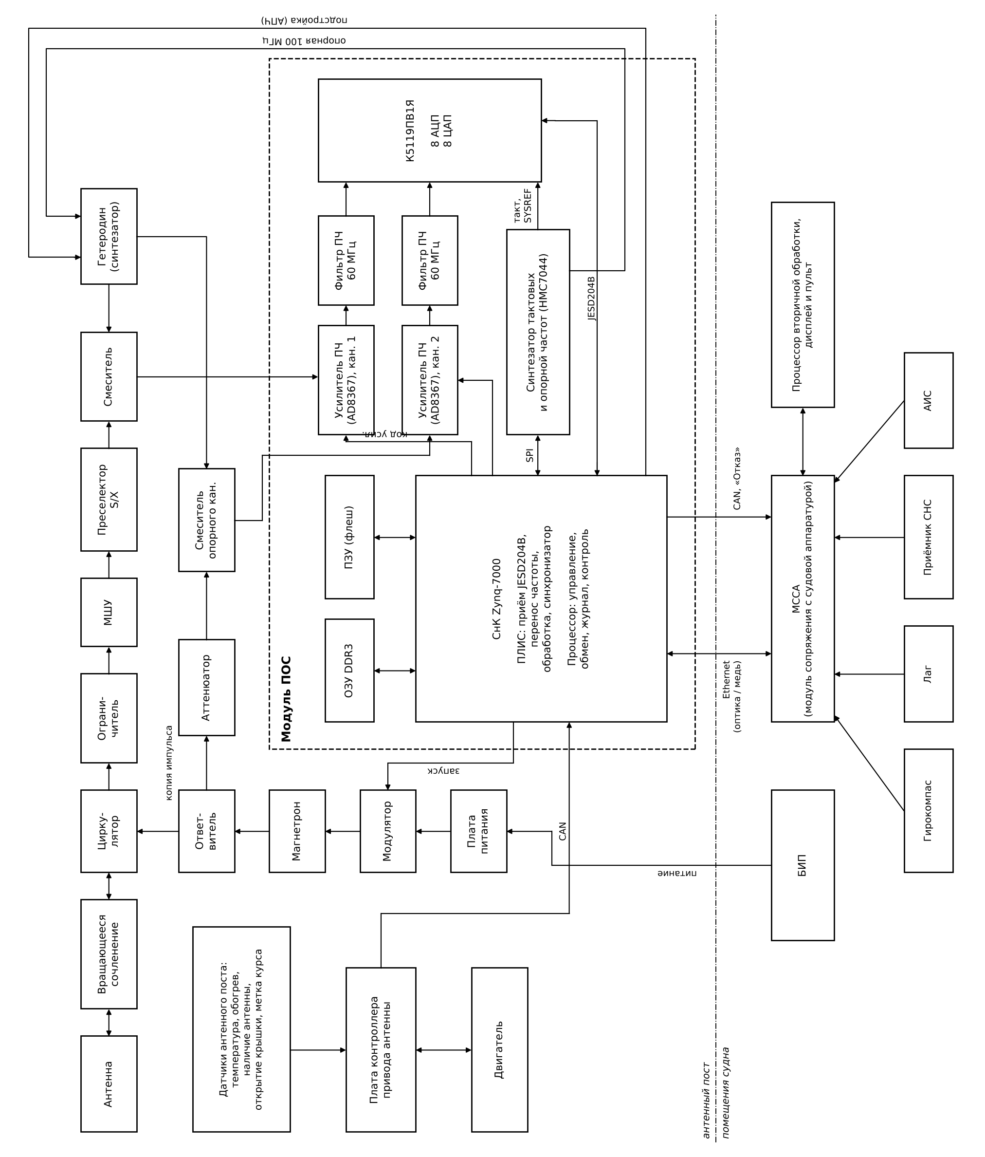
Рисунок 1.1 — Схема структурная РЛС с модулем ПОС
Размещение модуля. Сигнал ПЧ и копия зондирующего импульса формируются в приёмопередатчике антенного поста. Передача их по кабелю снижения с мачты вносит затухание, наводки и зависящий от температуры и изгиба кабеля фазовый сдвиг между сигнальным и опорным каналами, что недопустимо при фазировании по зондирующему импульсу (4.3). Поэтому модуль ПОС размещается в антенном посту рядом с приёмником, а вниз передаются цифровые данные (7.3). Следствия для конструкции и условий эксплуатации приведены в разделе 9.

1.2 Требования технического задания
Требования ТЗ [1], определяющие схемотехнику и облик модуля, и разделы книги, в которых обосновано их выполнение, приведены в таблице 1.1.
Таблица 1.1 — Требования ТЗ, относящиеся к книге 3
Пункт ТЗ | Содержание требования | Раздел книги
1.3.3 | Проработка схемотехнических решений первичной обработки сигналов S- и X-диапазонов | 2–9
1.3.3 | Оценка применимости отечественных АЦП/ЦАП («Цифровые решения» и др.) | 2.3
1.3.3 | Оценка применимости компонентов Analog Devices и других зарубежных производителей с минимальными санкционными рисками | 2.3, 10.3
1.3.5 | Аппаратно-программные решения для двух режимов работы (с обнаружением БЭК и без) и анализ возможности их интеграции | 2.5, 2.6
1.3.8 | Обоснование выбора типов интерфейсов для передачи данных, управления и диагностики | 7.2
1.3.8 | Минимальные требования к пропускной способности и отказоустойчивости интерфейсов | 3.5, 7.1, 7.4
1.3.8 | Анализ совместимости с архитектурой бортовых сетей судов | 7.2, 7.3
1.3.9 | Два функциональных макета на базе ПЛИС с комплектом документации | 11
1.3.10 и примечание | Исходные данные для проекта ТЗ на ОКР; допускается разработка двух ТЗ — с обнаружением БЭК и без | 2.6, 13
Разд. 3 | Техническое предложение с обоснованием детализированного облика модуля | 2–10, 13
Разд. 3 | Сравнительный анализ двух вариантов макетов | 11.3, 13.4

1.3 Нормативная база
Раздел 3 ТЗ предусматривает изучение требований международных стандартов. Для судовой РЛС определяющими являются эксплуатационные требования IMO к радиолокационному оборудованию — резолюция MSC.192(79), которая распространяется на РЛС, устанавливаемые на суда с 1 июля 2008 г. [4]. Общие требования, методы и результаты испытаний установлены ГОСТ Р МЭК 60945-2007, идентичным IEC 60945:2002 [7]. Нормативные документы, использованные в книге, приведены в таблице 1.2.
Таблица 1.2 — Нормативные документы, использованные для обоснования облика
Документ | Что используется | Раздел книги
Резолюция IMO MSC.192(79) [4] | диапазоны частот, время готовности, контроль работоспособности, выходы отказа, резервные режимы | 4.1, 7.4, 8.5, 10.1
ГОСТ Р МЭК 60945-2007 [7] | защита от аномальных условий питания, безопасное расстояние до компаса, сохранность данных | 6.4, 8.2, 9.1
Требование IACS UR E10 [8] | допуски на питание, перерывы питания, климатические, механические испытания и ЭМС | 4.4, 8, 9
Требование IACS UR E27 [9] | функции киберустойчивости бортового оборудования | 6.4, 7.3, 10.3
Правила РМРС, часть XI [10] | напряжения судовых сетей, условия эксплуатации, степень защиты оболочки | 8.1, 9.2
ГОСТ 15150-69 [11] | климатическое исполнение и категория размещения | 9.2
Регламент радиосвязи МСЭ, ст. 31, прил. 15 [12] | частоты бедствия и безопасности, защищаемые от помех | 9.1
ГОСТ 2.118-2013 [13] | критерии сравнения вариантов облика | 2.6
ГОСТ 2.113-75 [14] | групповые конструкторские документы для исполнений изделия | 2.6, 13.3

Испытательный стандарт судовой РЛС IEC 62388 и стандарт сетевой защиты навигационного оборудования IEC 61162-460 в открытом доступе отсутствуют и в книге не используются. Требования к РЛС приняты непосредственно по резолюции MSC.192(79), которую реализует IEC 62388. Требования к киберустойчивости приняты по UR E27: этот документ распространяется на бортовое оборудование, интегрируемое в компьютерные системы судна, имеет открытый текст и допускает применение IEC 61162-460 для навигационных систем вместо своего раздела 4 (п. 1.3 [9]), поэтому выбор UR E27 не исключает последующей сертификации по IEC 61162-460.

1.4 Исходные данные
Числовые значения параметров сигналов и смежных систем ТЗ не устанавливает. Значения, принятые в расчётах книги, и их источники приведены в таблице 1.3. Значения, полученные в книгах 1 и 2, используются без изменения; значения, принятые исполнителем, обоснованы в указанных разделах настоящей книги.
Таблица 1.3 — Исходные данные для расчётов
Параметр | Значение | Источник | Раздел
Режимы работы | без обнаружения БЭК; с обнаружением БЭК; анализ интеграции | п. 1.3.5 ТЗ | 2.5, 2.6
Компонентная база | отечественные АЦП/ЦАП; зарубежные компоненты с минимальными санкционными рисками | п. 1.3.3 ТЗ | 2.2, 2.3
Диапазоны рабочих частот РЛС; средние частоты | S: 2,9–3,1 ГГц; X: 9,2–9,5 ГГц; работа по отдельности; 3050 и 9410 МГц | [4], п. 5.1.2; книга 1, раздел 1; книга 2, раздел 1 | 3.1, 4.1
Длительность зондирующего импульса | 0,07–1,2 мкс | книга 1, раздел 1; книга 2, раздел 1 | 3.1
Частота повторения импульсов; шкалы дальности | 500–3000 Гц; 0,125–96 миль | книга 1, раздел 1; книга 2, раздел 1 | 3.3, 4.4, 7.1
Скорость вращения антенны | 24 об/мин — основная; 42–48 об/мин — для высокоскоростных судов; 60 об/мин — предельная | книга 1, раздел 1; книга 2, раздел 1 | 2.5
Размах сигнала на входе приёмника | без ВАРУ 87–110 дБ; с ВАРУ 34–57 дБ; сценарий «бэк» с ВАРУ: X — 47,0 дБ, S — 39,4 дБ | книга 2, раздел 5 | 3.3, 4.4
Ближняя граница видимости поверхности; закон ВАРУ | 85 м; до 3000 м, показатель 4 | книга 2, раздел 1 | 3.3
Дальность обнаружения БЭК (ЭПР 1 м²) | около 6,4 мили (11,8 км) в X-диапазоне; в расчёте принято 15 км | пересчёт дальности для расчётной цели 2,5 м² (книга 2, раздел 5) по формуле (4.6) | 4.4
Промежуточная частота f_{ПЧ}; полоса обработки B | 60 МГц; 20 МГц | решение исполнителя (3.1) | 3
Остаточное смещение ПЧ после грубой подстройки Δf_{АПЧ} | ±5 МГц | решение исполнителя (4.2) | 3.4, 4.2
Требуемый коэффициент улучшения СДЦ I_{треб} | 47 дБ | расчёт по книге 2 (4.4) | 4.4
Опорная частота; частота генератора опорного контура синтезатора | 10 МГц (внешний вход); 100 МГц | решение исполнителя (5.3); схема тактирования платы ПОС | 4.4, 5.3
Питание модуля | шина постоянного тока 24 В антенного поста от БИП | решение исполнителя (8.1) | 8
Размещение модуля; температура среды | антенный пост; 70 °C внутри корпуса | решения исполнителя (1.1, 9.2) | 7.3, 9
Срок сопровождения изделия T_{с} | 10 лет | решение исполнителя (10.3) | 10.3
Размер записи первичной отметки, ресурсы логики, журнал событий | по книге 2 | книга 2 | 6.3, 7.1

2 Архитектура модуля и выбор варианта облика

2.1 Критерии выбора
Схемотехнические решения сравнивались по четырём критериям, вытекающим из требований ТЗ и назначения модуля:
- К1 — соответствие требованиям ТЗ, в том числе применение отечественных АЦП/ЦАП (п. 1.3.3 ТЗ);
- К2 — технические характеристики: полоса, динамический диапазон, синхронность каналов, пропускная способность;
- К3 — доступность компонентов и санкционный риск;
- К4 — контролепригодность: доступ к внутренним сигналам, контрольные выходы, независимый контроль состояния модуля.

2.2 Вычислительная платформа
Первичная обработка требует потоковой обработки со скоростью входных данных и одновременно управления, диагностики и передачи результатов по сетевым протоколам. Рассмотрены три варианта (таблица 2.1).
Таблица 2.1 — Сравнение вариантов вычислительной платформы
Вариант | Характеристики | Контролепригодность | Переносимость
СнК «ПЛИС + процессор» в одном кристалле | потоковая обработка в логике, сетевой стек на процессорных ядрах; обмен по внутренней шине без внешних линий | изменение режимов перезагрузкой конфигурации, доступ к внутренним сигналам | архитектура сохраняется в ОКР
Отдельная ПЛИС и отдельный процессор | требуется внешняя высокоскоростная шина между кристаллами, дополнительные линии на плате | сопоставима | сопоставима
Сигнальный процессор без ПЛИС | не обеспечивает приём потока преобразователя в реальном времени при частоте дискретизации сотни мегагерц | ограничена | потребует смены архитектуры

Выбрано семейство СнК Zynq-7000, кристалл XC7Z030 в корпусе FFG676: он содержит четыре высокоскоростных приёмопередатчика, необходимых для интерфейса с преобразователем (раздел 5), ресурсы программируемой логики для размещения тракта обработки (6.3) [15] и процессорную подсистему с контроллером памяти DDR3 и интерфейсами Ethernet [16]. Кристалл выпускается в нескольких градациях быстродействия в одном корпусе с одинаковым назначением выводов [15, 17]; это позволяет выбирать градацию для исполнения изделия без изменения печатной платы (5.2, 11.3). Срок производства СнК семейства Zynq-7000 изготовителем продлён не менее чем до 2040 г. для всех градаций скорости и температуры [18].

2.3 Аналого-цифровой и цифро-аналоговый преобразователь
Пункт 1.3.3 ТЗ требует оценить применимость отечественных АЦП/ЦАП и компонентов Analog Devices с минимальными санкционными рисками. В качестве отечественного варианта рассмотрена микросхема К5119ПВ1Я (АО «Цифровые решения»), содержащая восемь каналов АЦП и восемь каналов ЦАП с блоками цифрового переноса частоты, децимации и интерполяции [19]. Зарубежные варианты — двухканальный АЦП AD9208 [20] и интегрированный преобразователь AD9081, объединяющий четыре АЦП и четыре ЦАП [21]. Сравнение приведено в таблице 2.2; санкционный риск оценивался по методике [22] с учётом рисков поставок [23].
Таблица 2.2 — Сравнение вариантов преобразователей
Параметр | К5119ПВ1Я | AD9208 | AD9081
Состав | 8 АЦП + 8 ЦАП | 2 АЦП | 4 АЦП + 4 ЦАП
АЦП: разрядность / частота дискретизации | 14 бит / до 400 МГц | 14 бит / до 3 ГГц | 12 бит / до 4 ГГц
ЦАП: разрядность / частота дискретизации | 14 бит / до 1600 МГц | нет, требуется отдельный ЦАП | 16 бит / до 12 ГГц
Отношение сигнал/шум АЦП по документации | 65 дБпш тип., 62 дБпш мин. на 54 МГц | 57,2 дБпш на 2,6 ГГц при −2 дБпш | спектральная плотность шума −147,5 дБпш/Гц на 4 ГГц
Интерфейс данных | JESD204C в режиме кодирования 8b/10b, совместимом с JESD204B; до 8 Гбит/с; подклассы 0 и 1 | JESD204B, до 16 Гбит/с | JESD204B до 15,5 Гбит/с, JESD204C до 24,75 Гбит/с
Потребляемая мощность | 5,5 Вт тип., 7,5 Вт макс. (8 + 8 каналов) | 1,65 Вт на канал при 3 ГГц | по документации, в зависимости от конфигурации
Риск поставки (К3) | отсутствует | средний (приостановка прямых поставок) | средний (приостановка прямых поставок)

Микросхемы AD9208 и AD9081 рассчитаны на прямую оцифровку радиочастотных сигналов с частотой дискретизации единицы гигагерц; их шумовые характеристики нормированы для входных частот того же порядка и непосредственно не сопоставимы с характеристиками К5119ПВ1Я на ПЧ 60 МГц. Для ПЧ 60 МГц и полосы 20 МГц (3.1) их частотный диапазон и скорости интерфейса избыточны. К5119ПВ1Я по частоте дискретизации соответствует задаче (3.1), одной микросхемой обеспечивает требуемое число каналов приёма и формирования (3.5) и не имеет санкционного риска. Поэтому в модуле применён К5119ПВ1Я.

2.4 Интерфейс преобразователь — ПЛИС
Интерфейс данных К5119ПВ1Я выполнен по JESD204C в подклассах 0 и 1 с кодированием 8b/10b и скоростью линии до 8 Гбит/с [19]; при кодировании 8b/10b он совместим с приёмником JESD204B [24], реализуемым в программируемой логике. Далее интерфейс обозначается JESD204B по стандарту приёмной стороны. Рассмотренные варианты синхронизации приведены в таблице 2.3.
Таблица 2.3 — Сравнение вариантов интерфейса преобразователь — ПЛИС
Вариант | Число линий на 4 канала | Синхронность каналов
JESD204B, подкласс 0 | 4 пары в каждом направлении | задержка не повторяется от включения к включению [25]
JESD204B, подкласс 1 (принят) | 4 пары в каждом направлении, тактовый сигнал и сигнал SYSREF | детерминированная задержка по сигналу SYSREF [25]
JESD204B, подкласс 2 | то же, без отдельного сигнала SYSREF | синхронизация по сигналу SYNC, точность ниже [25]

Детерминированная задержка необходима, поскольку алгоритмы первичной обработки сопоставляют отсчёты нескольких каналов приёма, в том числе сигнального канала и канала копии зондирующего импульса (4.3): повторяемость взаимной задержки каналов от включения к включению определяет применимость модуля для когерентной обработки. Требования к тактированию, вытекающие из выбора подкласса 1, обоснованы в 5.3.

2.5 Режимы работы и аппаратные решения
Пункт 1.3.5 ТЗ требует разработать аппаратно-программные решения для режимов работы с обнаружением БЭК и без него и проанализировать возможность их интеграции в единую систему. Различия режимов, влияющие на аппаратную часть, приведены в таблице 2.4.
Таблица 2.4 — Требования режимов работы к аппаратной части
Параметр | Режим без обнаружения БЭК | Режим с обнаружением БЭК
Вид обработки (книга 2) | некогерентное накопление по огибающей | квазикогерентная обработка с фазированием по зондирующему импульсу, СДЦ
Каналы приёма | канал 1 (сигнал); канал 2 (копия импульса) — нуль дальности, контроль срабатывания магнетрона | каналы 1 и 2; по каналу 2 дополнительно оцениваются фаза и частота каждого импульса
Регулировка усиления | изменение усиления от периода к периоду допустимо | компенсация по известному коду усиления или фиксация усиления на время пачки (3.3)
Опорный сигнал | требования определяются джиттером тактового сигнала (3.2) | дополнительно — виброчувствительность опорного генератора (4.4)
Буферизация | данные периода и межобзорная обработка | пачка периодов полного потока для когерентного накопления (6.2)
Готовность резервных каналов | переход на резерв с перерывом допустим | желательна постоянная готовность резерва без перерыва когерентной пачки (5.1)

Схемотехника обоих режимов совпадает по составу узлов: канал копии импульса, тракт оцифровки и тракт обработки используются в обоих режимах. Режим с обнаружением БЭК предъявляет более жёсткие требования к опорному генератору, к пропускной способности памяти и к готовности резервных каналов. Эти требования выполнимы на той же печатной плате выбором градации кристалла и опорного генератора (5.2, 4.4, 11.3), но повышают стоимость изделия (раздел 12; книга 4).

2.6 Варианты облика и выбор
Исходя из 2.5 рассмотрены три варианта облика изделия:
- вариант А — единое изделие в одной комплектации, рассчитанной на режим с обнаружением БЭК; режим выбирается загрузкой конфигурации;
- вариант Б — два исполнения изделия на единой печатной плате с групповой КД по ГОСТ 2.113-75 [14]: базовое исполнение — режим без обнаружения БЭК; исполнение с повышенными характеристиками — оба режима, в том числе с обнаружением БЭК; исполнения различаются градацией кристалла, опорным генератором и конфигурацией (таблица 11.1);
- вариант В — исполнение с повышенными характеристиками, в котором тракты обоих режимов размещены в одной конфигурации логики и работают одновременно.
Критерии сравнения приняты по приложению А к ГОСТ 2.118-2013 [13] применительно к модулю: выполнение требований ТЗ, стандартизация и унификация, затраты на изготовление и сопровождение, надёжность и контролепригодность, технический риск. Результаты приведены в таблице 2.5.
Таблица 2.5 — Сравнение вариантов облика
Критерий | Вариант А | Вариант Б | Вариант В
Выполнение п. 1.3.5 ТЗ (интеграция режимов) | выполняется: одно изделие, два режима | выполняется: оба режима в исполнении с повышенными характеристиками | выполняется полностью, режимы одновременно
Соответствие примечанию к п. 1.3.10 ТЗ (два ТЗ на ОКР) | одно ТЗ | два ТЗ либо одно ТЗ с двумя исполнениями | одно ТЗ
Унификация | одна КД | одна плата, групповая КД, общее ПО с двумя наборами конфигураций | одна КД, одна конфигурация
Затраты на изготовление | на всех судах — комплектация для режима с обнаружением БЭК | базовое исполнение дешевле; повышенные характеристики оплачиваются только там, где нужен режим с обнаружением БЭК | как у исполнения с повышенными характеристиками
Технический риск | низкий | низкий: оба исполнения проверяются на макетах 1 и 2 (раздел 11) | зависит от ресурсов кристалла и пропускной способности памяти (6.2, 6.3; книга 2)
Переключение режима | перезагрузка конфигурации (время — по книге 2) | то же в исполнении с повышенными характеристиками | без перерыва

Для ОКР рекомендуется вариант Б. Он выполняет требование п. 1.3.5 ТЗ, соответствует примечанию к п. 1.3.10 ТЗ, допускающему разработку двух ТЗ на ОКР — с обнаружением БЭК и без него, сохраняет единую печатную плату и общую групповую КД и не переносит на суда без требования обнаружения БЭК стоимость опорного генератора с нормированной виброчувствительностью и кристалла более высокой градации. Стоимость основных компонентов исполнений рассчитана в разделе 12, технико-экономические показатели — в книге 4. Вариант В целесообразно рассмотреть в ОКР как развитие исполнения с повышенными характеристиками, если отчёты о синтезе конфигураций обоих режимов (книга 2) покажут достаточность ресурсов кристалла; аппаратная часть при этом не меняется.

2.7 Структура модуля
Структура модуля ПОС приведена на рисунке 2.1 и в схеме электрической функциональной АРБМ.468332.022Э2 (приложение А). Плата обработки модуля развивает плату ПОС АРБМ.468157.011 функциональных макетов (раздел 11). По сравнению с макетами в модуль введены: память DDR3 программируемой логики 4 ГБ (6.2), полосовые фильтры ПЧ после усилителей с регулируемым усилением (3.4), управление усилением от ПЛИС с ВАРУ (3.3), опорный генератор с нормированной виброчувствительностью для исполнения с повышенными характеристиками (4.4), отдельная внутренняя шина управления аналоговыми модулями и гетеродином (7.3), дискретный выход отказа (7.4) и входная цепь питания от шины 24 В с контролем напряжения и накопителем энергии (8.2, 8.3). Полный перечень отличий макетов от модуля приведён в таблице 11.2.
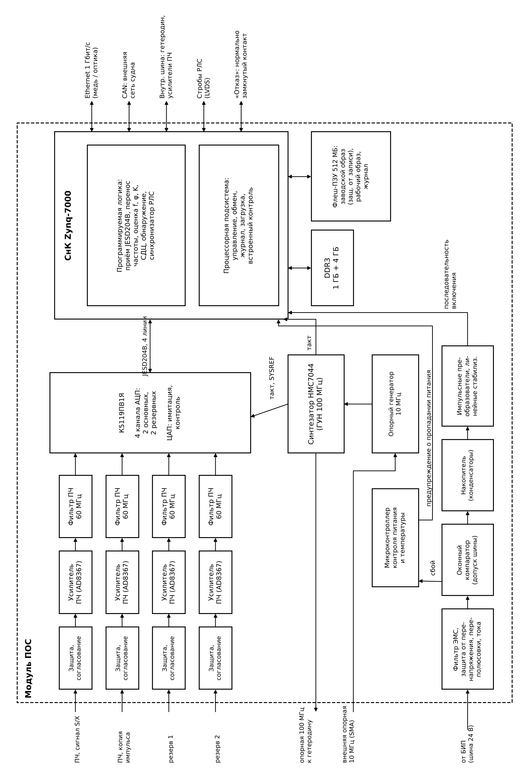
Рисунок 2.1 — Схема структурная модуля ПОС

3 Приёмный тракт

3.1 Частотный план
Модуль ПОС принимает сигнал промежуточной частоты f_{ПЧ} = 60 МГц с выхода приёмника РЛС. Полоса обработки определяется минимальной длительностью зондирующего импульса τ_{мин} = 0,07 мкс (таблица 1.3). Для приёма радиоимпульса с потерями, близкими к минимальным, полоса тракта выбирается из условия B · τ_{мин} = k. Оптимальное значение произведения полосы на длительность импульса α ≈ 1,2, а потери при отклонении от него оцениваются эмпирической формулой Хаффа (формула (17) [26]): при B · τ = 1,4 коэффициент потерь не превышает 1,006, то есть 0,03 дБ. Отсюда
$B=\frac{k}{τ_{\text{мин}}},$ (3.1)
где k — произведение полосы на длительность импульса, принимаемое равным 1,2–1,4;
τ_{мин} — минимальная длительность зондирующего импульса, мкс.
Получено B = 17–20 МГц; принято B = 20 МГц. Сигнал занимает полосу f_{ПЧ} ± B/2, то есть 50–70 МГц. Условие однозначного восстановления сигнала, размещаемого в первой зоне Найквиста:
$F_{\text{д}}>2\left(f_{\text{ПЧ}}+\frac{B}{2}\right),$ (3.2)
где F_{д} — частота дискретизации АЦП, МГц;
f_{ПЧ} — промежуточная частота, МГц;
B — полоса обработки, МГц.
Отсюда F_{д} > 140 МГц. Рассмотренные варианты приведены в таблице 3.1.
Таблица 3.1 — Выбор частоты дискретизации
Вариант | Размещение сигнала 50–70 МГц | Полоса наложения на рабочую полосу
F_{д} = 160 МГц | первая зона (0–80 МГц), запас до F_{д}/2 — 10 МГц | 90–110 МГц, вплотную к рабочей полосе
F_{д} = 250 МГц | первая зона (0–125 МГц), запас 55 МГц | 180–200 МГц
F_{д} = 400 МГц (принят) | первая зона (0–200 МГц), запас 130 МГц | 330–350 МГц
Полосовая дискретизация, F_{д} < 140 МГц | старшая зона Найквиста | определяется зоной; возрастают требования к джиттеру

Принята частота F_{д} = 400 МГц — максимальная для К5119ПВ1Я [19]. Она размещает сигнал в первой зоне Найквиста с наибольшим запасом, отодвигает полосу наложения 330–350 МГц на 260 МГц от рабочей полосы и даёт наибольший выигрыш от цифровой фильтрации (3.2). Частотный план показан на рисунке 3.1.
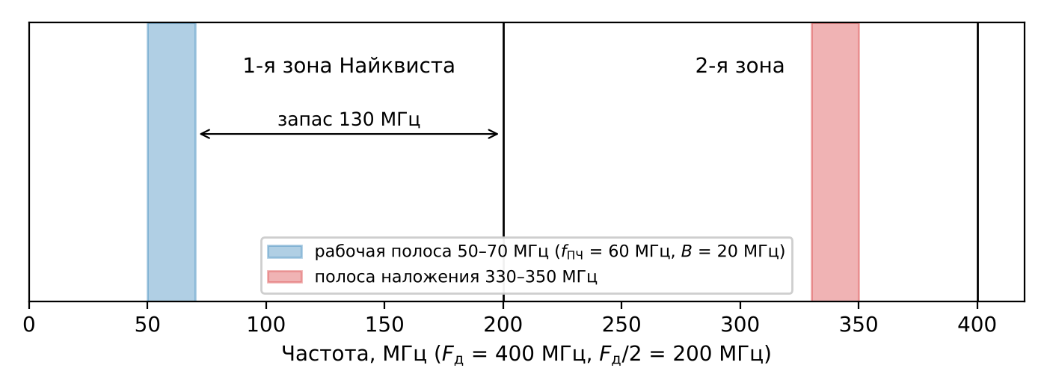
Рисунок 3.1 — Частотный план тракта при F_{д} = 400 МГц
Составляющие входного сигнала в полосе от F_{д} − (f_{ПЧ} + B/2) до F_{д} − (f_{ПЧ} − B/2), то есть 330–350 МГц, после дискретизации накладываются на рабочую полосу и цифровой фильтрацией не устраняются. Требование к аналоговой избирательности сформулировано в 3.4.
Зеркальный канал преобразования частоты в приёмнике РЛС отстоит от рабочей частоты на удвоенную промежуточную частоту:
$f_{\text{зк}}=f_{\text{c}}±2f_{\text{ПЧ}},$ (3.3)
где f_{зк} — частота зеркального канала, МГц;
f_{c} — рабочая частота РЛС, МГц; знак «+» соответствует верхнему, «−» — нижнему положению гетеродина.
Значения для средних рабочих частот 3050 и 9410 МГц (таблица 1.3) приведены в таблице 3.2.
Таблица 3.2 — Частота зеркального канала при f_{ПЧ} = 60 МГц
Диапазон | Рабочая частота, МГц | Гетеродин ниже / выше, МГц | Зеркальный канал при гетеродине ниже / выше, МГц
S | 3050 | 2990 / 3110 | 2930 / 3170
X | 9410 | 9350 / 9470 | 9290 / 9530

При нижнем положении гетеродина зеркальный канал попадает внутрь полос судовых РЛС 2,9–3,1 и 9,2–9,5 ГГц [4], где работают станции других судов; при верхнем положении (3170 и 9530 МГц) он выходит за их верхние границы. Выбор положения гетеродина и требования к преселектору приведены в 4.1.

3.2 Бюджет отношения сигнал/шум
Отношение сигнал/шум тракта оцифровки q не должно ограничивать характеристики обнаружения, задаваемые алгоритмами обработки (книга 2). Предельное отношение сигнал/шум идеального преобразователя с учётом выигрыша от цифровой фильтрации в полосе обработки [27]:
$q_{\text{кв}}=6,02N+1,76+10lg\frac{F_{\text{д}}}{2B}, \text{дБ},$ (3.4)
где N — разрядность преобразователя, бит;
F_{д} — частота дискретизации, МГц;
B — полоса обработки, МГц.
Ограничение, вносимое джиттером тактового сигнала, для гармонического сигнала [28]:
$q_{\text{дж}}=20lg\frac{1}{2πfσ}, \text{дБ},$ (3.5)
где f — частота сигнала, Гц;
σ — среднеквадратический джиттер тактового сигнала, с.
Суммарное отношение сигнал/шум при некоррелированных составляющих [28]:
$q_{Σ}=−10lg\left({10}^{−q_{\text{АЦП}}/10}+{10}^{−q_{\text{дж}}/10}\right), \text{дБ},$ (3.6)
где q_{АЦП} — отношение сигнал/шум преобразователя по документации изготовителя, дБ.
Отношение сигнал/шум К5119ПВ1Я нормировано изготовителем при входной частоте 54 МГц: 62 дБпш минимальное и 65 дБпш типовое [19]; эти значения включают апертурный джиттер АЦП 250 фс. Документированное значение джиттера тактового сигнала синтезатора в принятой схеме тактирования (5.3) отсутствует, поэтому из (3.5) и (3.6) определено требование к нему. Чтобы потеря отношения сигнал/шум из-за джиттера не превышала 0,1 дБ, q_{дж} должно превышать q_{АЦП} не менее чем на 16 дБ; при f = 60 МГц и q_{АЦП} = 62 дБ отсюда σ ≤ 330 фс. Результаты расчёта сведены в таблицу 3.3, зависимости от частоты — на рисунке 3.2.
Таблица 3.3 — Бюджет отношения сигнал/шум тракта (f_{ПЧ} = 60 МГц, F_{д} = 400 МГц, B = 20 МГц)
Составляющая | Значение, дБ | Основание
Предел квантования 14-разрядного преобразователя в полосе Найквиста | 86,0 | (3.4) без третьего слагаемого
Отношение сигнал/шум К5119ПВ1Я, мин. / тип. | 62 / 65 | [19], f = 54 МГц
Предел по джиттеру при σ = 330 фс | 78,1 | (3.5)
Суммарное отношение сигнал/шум, мин. / тип. | 61,9 / 64,8 | (3.6)
Выигрыш от цифровой фильтрации в полосе B = 20 МГц | +10,0 | (3.4), третье слагаемое
Отношение сигнал/шум в полосе обработки q_{B}, мин. / тип. | 71,9 / 74,8 | сумма строк 4 и 5

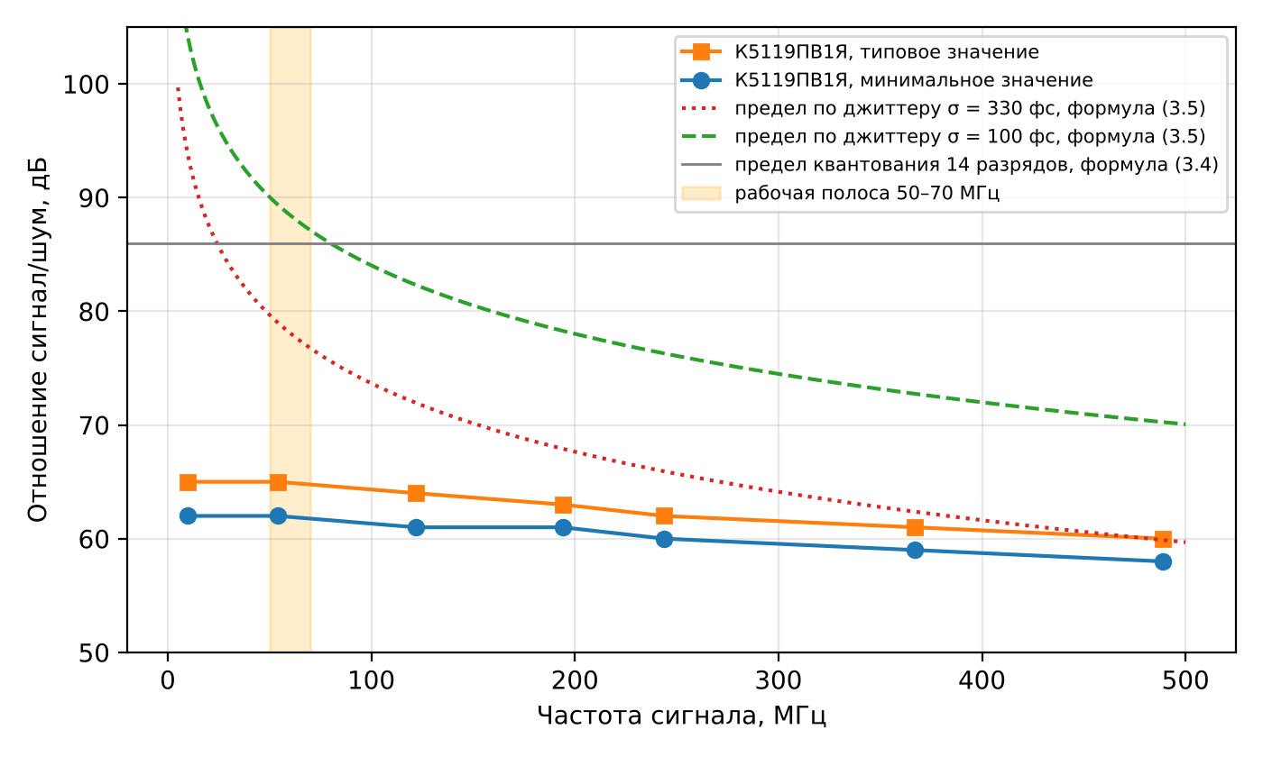
Рисунок 3.2 — Отношение сигнал/шум тракта и ограничивающие факторы
Тракт оцифровки ограничен собственным шумом преобразователя, а не тактированием: при σ ≤ 330 фс потеря не превышает 0,1 дБ. Соответствие синтезатора этому требованию устанавливается по документации HMC7044 [29] и подтверждается измерением фазового шума тактового сигнала по программе и методике испытаний [3].
Выигрыш от фильтрации в полосе B реализуется при цифровом переносе частоты и децимации в программируемой логике. Для встроенных режимов децимации К5119ПВ1Я изготовитель приводит меньшие значения: 69 и 70 дБпш при децимации 8 и 16 и входной частоте 10 МГц [19], тогда как по (3.4) для тех же режимов следовало бы ожидать 74 и 77 дБпш от типового значения 65 дБпш. Это довод в пользу передачи недецимированного потока (5.1).

3.3 Динамический диапазон и регулировка усиления
Мощность отражённого сигнала изменяется в широких пределах из-за её зависимости от дальности. По основному уравнению радиолокации [26] (книга 2, раздел 1) принимаемая мощность обратно пропорциональна четвёртой степени дальности:
$P_{\text{пр}}=\frac{P_{\text{изл}}G_{\text{пер}}G_{\text{пр}}λ^{2}σ_{\text{ц}}}{{\left(4π\right)}^{3}R^{4}},$ (3.7)
где P_{изл} — излучаемая мощность, Вт;
G_{пер}, G_{пр} — коэффициенты усиления антенны на передачу и приём;
λ — длина волны, м;
σ_{ц} — эффективная площадь рассеяния цели, м²;
R — дальность, м.
Размах сигнала на входе приёмника, рассчитанный по модели книги 2 с учётом отражений от поверхности, осадков и помех других РЛС, составляет 87–110 дБ без ВАРУ и 34–57 дБ с ВАРУ (книга 2, раздел 5. Эти значения являются требованиями к динамическому диапазону приёмного тракта.
Перед АЦП в каждом канале приёма установлен усилитель ПЧ с регулируемым усилением AD8367 [30]. Диапазон регулировки усиления составляет от −2,5 до +42,5 дБ (45 дБ); рабочее сопротивление — 200 Ом; максимальный входной сигнал без перегрузки — 700 мВ двойного размаха. Усилитель допускает два режима: автоматическую регулировку усиления по встроенному квадратичному детектору с поддержанием выходного уровня 354 мВ (СКЗ), что для гармонического сигнала соответствует 1 В двойного размаха, и внешнее управление усилением напряжением [30]. Первый режим применён в макетах (11.4), второй принят для модуля.
В режиме АРУ диапазон входных уровней, в котором выходной уровень поддерживается постоянным, ограничен снизу максимальным усилением, сверху — перегрузкой входа:
$U_{\text{вх.мин}}=\frac{U_{\text{вых}}}{{10}^{G_{\text{макс}}/20}},$ (3.8)
где U_{вх.мин} — минимальный входной уровень (СКЗ), при котором выходной уровень ещё поддерживается, В;
U_{вых} — поддерживаемый выходной уровень, 0,354 В;
G_{макс} — максимальное усиление, 42,5 дБ.
Получено U_{вх.мин} = 2,65 мВ (−44,5 дБм на 200 Ом). Верхняя граница — 700 мВ двойного размаха, или 247 мВ СКЗ (−5,1 дБм на 200 Ом). Диапазон входных уровней, отрабатываемый АРУ, составляет около 39 дБ: он ограничен перегрузкой входа, а не диапазоном регулировки усиления 45 дБ.
Полная шкала АЦП — 2 В двойного размаха дифференциального сигнала [19]. Уровень 1 В двойного размаха на входе АЦП соответствует −6 дБпш и оставляет запас 6 дБ на пиковые значения и выбросы.
Шум на входе АЦП складывается из шума преобразователя и шума AD8367. Спектральная плотность выходного шумового напряжения AD8367 при максимальном усилении:
$e_{\text{ш}}=\sqrt{kTR⋅{10}^{N_{F}/10}}⋅{10}^{G_{\text{макс}}/20},$ (3.9)
где k — постоянная Больцмана, 1,38 · 10⁻²³ Дж/К;
T — стандартная шумовая температура источника, 290 К;
R — сопротивление системы, 200 Ом;
N_{F} — коэффициент шума при максимальном усилении, 6,2 дБ на частоте 70 МГц [30].
Получено e_{ш} ≈ 244 нВ/√Гц. Спектральная плотность шума К5119ПВ1Я, приведённая ко входу, при полной шкале 0,707 В (СКЗ) и q_{АЦП} = 62 дБ в полосе Найквиста 200 МГц составляет около 40 нВ/√Гц. Следовательно, при максимальном усилении шум AD8367 превышает шум АЦП примерно на 16 дБ, и чувствительность тракта определяется аналоговой частью, а не разрядностью преобразователя.
Полоса AD8367 по уровню −3 дБ составляет 500 МГц [30], полоса входа АЦП — 800 МГц [19]. Без фильтра между ними шум AD8367 из второй зоны Найквиста (200–400 МГц) и части третьей (400–500 МГц) накладывается на рабочую полосу. При равномерной спектральной плотности до 500 МГц мощность шума в рабочей полосе возрастает в 500/200 = 2,5 раза, то есть на 4 дБ. Мгновенный динамический диапазон в полосе обработки:
$D_{\text{мгн}}=20lg\frac{U_{\text{пш}}}{\sqrt{\left(K_{\text{н}}e_{\text{ш}}^{2}+e_{\text{АЦП}}^{2}\right)B}}, \text{дБ},$ (3.10)
где U_{пш} — полная шкала АЦП (СКЗ), 0,707 В;
K_{н} — коэффициент наложения шума из старших зон Найквиста: 2,5 без фильтра, 1,1 с фильтром по 3.4;
e_{ш} — спектральная плотность шума AD8367 при текущем усилении, В/√Гц;
e_{АЦП} — спектральная плотность шума АЦП, 40 нВ/√Гц;
B — полоса обработки, Гц.
Без фильтра при максимальном усилении D_{мгн} ≈ 52 дБ; при минимальном усилении, когда шум AD8367 мал по сравнению с шумом АЦП, — до 72 дБ. Диапазон, свободный от паразитных составляющих, дополнительно ограничен наибольшей паразитной составляющей АЦП: −65 дБн минимальное и −72 дБн типовое значение при 54 МГц [19]. Диаграмма уровней приведена на рисунке 3.3.
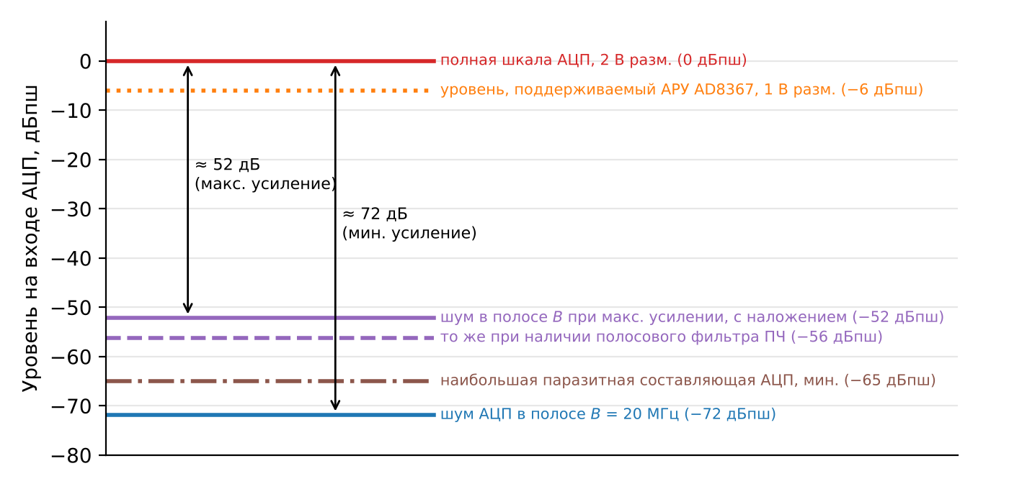
Рисунок 3.3 — Диаграмма уровней на входе АЦП
ВАРУ. Мгновенный динамический диапазон тракта (52–72 дБ) меньше размаха сигнала без ВАРУ (87–110 дБ), а цифровая ВАРУ после АЦП его не расширяет: она лишь выравнивает уровни сигналов по дальности перед пороговой обработкой (книга 2). Следовательно, ВАРУ должна выполняться до АЦП. В модуле AD8367 работает в режиме внешнего управления усилением: напряжение регулирования формирует ЦАП под управлением ПЛИС. Усиление в этом режиме связано с напряжением регулирования линейно с крутизной 20 мВ/дБ в пределах от −2,5 до +42,5 дБ, полоса цепи управления составляет 5 МГц, время отработки ступени 30 дБ — 300 нс [30]. Этого достаточно для ВАРУ: при границе ВАРУ 3000 м (книга 2, раздел 1 закон усиления изменяется за 20 мкс. ПЛИС формирует закон усиления как сумму ВАРУ по дальности и медленной АРУ по уровню сигнала, поэтому код усиления каждого периода известен точно и используется для компенсации в режиме с обнаружением БЭК (таблица 2.4).
Глубина ВАРУ модуля ограничена диапазоном регулировки G_{р} = 45 дБ [30], тогда как закон ВАРУ модели книги 2 (граница R_{В} = 3000 м, показатель 4) на ближней границе видимости поверхности 85 м требует ослабления 40 · lg(85/3000) ≈ 62 дБ. Дальность, ближе которой регулировки усилителя недостаточно:
$R_{\text{гр}}=R_{\text{В}}⋅{10}^{−G_{\text{р}}/40},$ (3.11)
где R_{В} — граница действия ВАРУ, 3000 м;
G_{р} — диапазон регулировки усиления модуля, 45 дБ.
Получено R_{гр} ≈ 225 м. На дальностях от 85 до 225 м недостающее ослабление составляет до 62 − 45 = 17 дБ. Поэтому к приёмнику РЛС предъявляется требование: первая ступень ВАРУ с глубиной не менее 17 дБ, действующая на дальностях до 225 м, синхронно с ВАРУ модуля. Канал копии зондирующего импульса работает с фиксированным усилением, чтобы амплитуда и фаза опорного сигнала не зависели от регулировки.

3.4 Требования к аналоговой избирательности
Из частотного плана (3.1) следует, что составляющие в полосе 330–350 МГц накладываются на рабочую полосу. Требуемое подавление определяется условием, чтобы наложенная составляющая не превышала шума преобразователя в полосе обработки:
$A_{\text{треб}}≥P_{\text{пом}}−\left(P_{\text{пш}}−q_{B}\right), \text{дБ},$ (3.12)
где P_{пом} — уровень помехи на входе АЦП, дБм;
P_{пш} — уровень полной шкалы АЦП, дБм;
q_{B} — отношение сигнал/шум тракта в полосе обработки, дБ.
При уровне помехи, равном полной шкале, требуемое подавление равно q_{B}, то есть не менее 72 дБ (таблица 3.3). Второе условие — подавление шума AD8367 во второй и третьей зонах Найквиста (3.3): при подавлении не менее 10 дБ во всей полосе 200–500 МГц прирост шума от наложения снижается с 4 до 0,6 дБ.
Поэтому каждый канал приёма модуля содержит цепь защиты и согласования, усилитель AD8367 и полосовой фильтр ПЧ с центральной частотой 60 МГц, полосой пропускания не менее 30 МГц (с учётом остаточного смещения ПЧ после грубой подстройки, формула (4.1)), подавлением не менее 72 дБ в полосе 330–350 МГц и не менее 10 дБ во всей полосе 200–500 МГц. Относительная полоса фильтра 0,5 и переходная полоса от 75 до 330 МГц делают фильтр реализуемым на сосредоточенных элементах. В макетах фильтр не установлен (таблица 11.2).

3.5 Каналы приёма и формирования, резервирование
Требование отказоустойчивости (п. 1.3.8 ТЗ) применительно к тракту оцифровки реализовано резервированием каналов. Рассмотренные варианты — в таблице 3.4.
Таблица 3.4 — Сравнение вариантов резервирования канала приёма
Вариант | Влияние на тракт | Готовность резерва
Внешний высокочастотный коммутатор перед одним каналом | вносит потери и рассогласование, сам является элементом, отказ которого выводит из строя оба канала | мгновенная
Два независимых канала преобразователя, переключение конфигурацией (принят) | развязка каналов не менее 68 дБ на частотах до 500 МГц [19] | определяется режимом передачи (5.1)

Приняты четыре канала приёма и четыре канала формирования: по два основных и два резервных. Основной канал приёма 1 принимает сигнал ПЧ с выхода приёмника, основной канал 2 — копию зондирующего импульса с ответвителя передатчика, по которой определяются нуль дальности, факт срабатывания магнетрона, фаза и частота зондирующего импульса (4.3; книга 2); каналы 3 и 4 — резервные для каналов 1 и 2.
Каналы формирования предназначены для выдачи имитационных и контрольных сигналов ПЧ при встроенном контроле (10.1) и при проверках по программе и методике испытаний [3]. Переключение основного и резервного каналов выполняется конфигурацией К5119ПВ1Я; режим передачи резервных каналов по интерфейсу и готовность резерва в двух исполнениях рассмотрены в 5.1 и 5.2.

4 Гетеродин, подстройка частоты и опорный сигнал

4.1 Положение гетеродина и подавление зеркального канала
При ПЧ 60 МГц зеркальный канал при нижнем положении гетеродина попадает в полосы судовых РЛС 2,9–3,1 и 9,2–9,5 ГГц [4], при верхнем (3170 и 9530 МГц) — выходит за их верхние границы (таблица 3.2). Поэтому принимается верхнее положение гетеродина в обоих диапазонах (частоты гетеродина 3110 и 9470 МГц).
Подавление зеркального канала обеспечивается преселектором приёмника РЛС. Требование к нему получено по тому же критерию, что и в 3.4: помеха, принятая по зеркальному каналу, не должна превышать шума тракта в полосе обработки при любом усилении. Наибольший мгновенный динамический диапазон тракта — 72 дБ (3.3), поэтому подавление зеркального канала приёмником РЛС должно быть не менее 72 дБ. Это требование включается в исходные данные для разработчика приёмника.

4.2 Подстройка частоты
Частота магнетрона не стабилизирована, поэтому ПЧ принимаемого сигнала смещается; для коммерческих магнетронных РЛС дрейф ПЧ отмечен как один из факторов, которые необходимо оценивать и компенсировать при когерентной обработке на приёме [6]. Частота каждого зондирующего импульса измеряется по каналу копии импульса (книга 2). Принимается двухступенчатая подстройка:
- грубая — перестройка гетеродина командой от модуля по усреднённой оценке частоты импульсов, удерживающая смещение ПЧ в пределах ±Δf_{АПЧ};
- точная — установка частоты цифрового переноса в программируемой логике по оценке частоты каждого импульса; при этом перестройка гетеродина в пределах пачки не требуется.
Остаточное смещение ПЧ не должно выводить сигнал из полосы аналогового фильтра; отсюда требование к его полосе:
$B_{\text{ПФ}}≥B+2Δf_{\text{АПЧ}},$ (4.1)
где B_{ПФ} — полоса пропускания полосового фильтра ПЧ, МГц;
B — полоса обработки, 20 МГц;
Δf_{АПЧ} — допустимое смещение ПЧ после грубой подстройки, МГц.
Принято Δf_{АПЧ} = 5 МГц, откуда B_{ПФ} ≥ 30 МГц. Значение выбрано из двух условий: сигнал со смещением ±5 МГц (45–75 МГц) остаётся в первой зоне Найквиста с запасом 125 МГц до её границы; относительная полоса фильтра 30/60 = 0,5 сохраняет реализуемость требований 3.4. Точность ±5 МГц является требованием к контуру грубой подстройки гетеродина.

4.3 Канал опорного импульса
Квазикогерентная обработка сигналов магнетронной РЛС основана на измерении фазы каждого зондирующего импульса и её компенсации в принятом сигнале; в реализации на ПЛИС зондирующий и принятый сигналы оцифровываются и взаимно коррелируются, что делает обработку когерентной на приёме [5]. Для этого копия импульса должна преобразовываться тем же гетеродином, что и сигнал (рисунок 1.1), а оба канала — оцифровываться синхронно одним преобразователем; в принятой архитектуре это обеспечено размещением обоих каналов в одной микросхеме К5119ПВ1Я с детерминированной задержкой (2.4, 5.3). Уровень копии устанавливается аттенюатором в пределах полной шкалы АЦП с запасом не менее 6 дБ (3.3).

4.4 Стабильность опорного сигнала и виброчувствительность
При когерентной обработке на приёме фаза гетеродина фиксируется в момент зондирования, а принятый сигнал преобразуется гетеродином спустя время задержки τ = 2R/c. Ошибка фазы определяется изменением фазы гетеродина за это время и различием этих изменений от периода к периоду. Если φ_{г}(t) — случайная фаза гетеродина со спектральной плотностью однополосного фазового шума L(f), дисперсия её приращения за время τ:
$σ^{2}\left(τ\right)=8\int_{0}^{∞}{L}\left(f\right)\sin^{2}\left(πfτ\right) df,$ (4.2)
где σ²(τ) — дисперсия приращения фазы гетеродина за время τ, рад²;
L(f) — однополосный фазовый шум гетеродина на отстройке f, 1/Гц;
τ — задержка отражённого сигнала, с.
Для двухимпульсного череспериодного вычитателя усреднённый по доплеровским частотам коэффициент передачи мощности цели равен 2, а остаток неподвижной помехи при разности ошибок фазы Δ соседних периодов равен |1 − exp(jΔ)|² ≈ Δ². Отсюда предельный коэффициент улучшения:
$I_{\text{пред}}=\frac{2}{\overline{Δ^{2}}},$ (4.3)
где Δ² с чертой — средний квадрат разности ошибок фазы соседних периодов, рад².
Наибольший вклад на судне вносит синусоидальная вибрация. Для кварцевого генератора с виброчувствительностью Γ при ускорении a на частоте вибрации f_{в} возникает частотная модуляция с девиацией Γ · a · f₀ [31]. Если гетеродин синтезирован из опорного генератора, девиация переносится на частоту гетеродина f_{г}, и индекс фазовой модуляции
$β=\frac{Γaf_{\text{г}}}{f_{\text{в}}},$ (4.4)
где Γ — виброчувствительность опорного генератора, 1/g;
a — амплитуда виброускорения, g;
f_{г} — частота гетеродина, Гц;
f_{в} — частота вибрации, Гц.
Подстановка φ_{г}(t) = β · sin(2πf_вt) в выражение для разности ошибок соседних периодов даёт её амплитуду 4β · sin(πf_вτ) · sin(πf_вT), где T — период повторения; для синусоиды средний квадрат равен половине квадрата амплитуды, и из (4.3)
$I_{\text{пред}}=\frac{4}{{\left[4βsin\left(πf_{\text{в}}τ\right)sin\left(πf_{\text{в}}T\right)\right]}^{2}}.$ (4.5)
Амплитуда ускорения принята по требованию UR E10 для оборудования общего размещения: 0,7 g в диапазоне 13,2–100 Гц (п. 7 [8]); при фиксированных τ и T предел (4.5) убывает с ростом f_{в}, поэтому расчёт выполнен для f_{в} = 100 Гц. Частоты гетеродина — 3110 и 9470 МГц (4.1), периоды повторения — 0,33 и 2 мс (таблица 1.3), Γ = 10⁻⁹ 1/g — расчётное значение, относительно которого результат пересчитывается для конкретного генератора. Результаты приведены в таблице 4.1.
Таблица 4.1 — Предельный коэффициент улучшения СДЦ из-за вибрации опорного генератора (Γ = 10⁻⁹ 1/g, a = 0,7 g, f_{в} = 100 Гц), дБ
Дальность R, км (задержка τ) | S-диапазон, f_{г} = 3110 МГц: T = 0,33 мс / 2 мс | X-диапазон, f_{г} = 9470 МГц: T = 0,33 мс / 2 мс
15 (100 мкс) | 77,0 / 61,9 | 67,3 / 52,2
75 (500 мкс) | 63,0 / 48,0 | 53,4 / 38,3
150 (1 мс) | 57,1 / 42,0 | 47,5 / 32,4

Требуемый коэффициент улучшения. Принимается, что остаток мешающих отражений после СДЦ не должен превышать собственного шума тракта; тогда I_{треб} равен отношению наибольшего уровня мешающих отражений к шуму. Верхней оценкой этого отношения является размах сигнала в сценарии «бэк» с ВАРУ: 47,0 дБ в X-диапазоне и 39,4 дБ в S-диапазоне (книга 2, раздел 5). Принято I_{треб} = 47 дБ.
Наибольшая дальность режима с обнаружением БЭК определяется дальностью обнаружения БЭК. Модель книги 2 даёт для расчётной цели с ЭПР 2,5 м² отношение сигнал/шум не менее 9 дБ до 8 миль в X-диапазоне (книга 2, раздел 5); для БЭК с ЭПР 1 м² (книга 2, раздел 1) дальность при том же пороговом отношении сигнал/шум получается из уравнения радиолокации (3.7), в котором мощность принятого сигнала пропорциональна σ_{ц}/R⁴:
$R_{\text{БЭК}}=R_{\text{ц}}{\left(\frac{σ_{\text{БЭК}}}{σ_{\text{ц}}}\right)}^{1/4},$ (4.6)
где R_{ц} — дальность обнаружения расчётной цели, 8 миль;
σ_{БЭК}, σ_{ц} — ЭПР БЭК и расчётной цели, 1 и 2,5 м².
Получено R_{БЭК} ≈ 6,4 мили (11,8 км). Пересчёт не учитывает различия в отражениях от моря на этих дальностях, поэтому для требований к опорному генератору принята дальность 15 км с запасом; с ростом дальности предельный коэффициент улучшения (4.5) уменьшается, и требование, полученное для 15 км, выполняется и на 11,8 км. После дополнения книги 2 расчётом дальности обнаружения БЭК значение уточняется.
Так как I_{пред} обратно пропорционален Γ², допустимая виброчувствительность при требуемом коэффициенте улучшения
$Γ_{\text{доп}}={10}^{−9}⋅{10}^{\left(I_{\text{пред}}−I_{\text{треб}}\right)/20},$ (4.7)
где I_{пред} — значение из таблицы 4.1 для рабочих условий, дБ;
I_{треб} — требуемый коэффициент улучшения, 47 дБ.
Для наихудшего сочетания условий режима с обнаружением БЭК (X-диапазон, 15 км, T = 2 мс) I_{пред} = 52,2 дБ и по (4.7) Γ_{доп} = 1,8 · 10⁻⁹ 1/g. С запасом 5 дБ принимается требование Γ ≤ 10⁻⁹ 1/g. Для дальностей 75 км и более в X-диапазоне вибрация ограничивает коэффициент улучшения значениями 32–53 дБ, поэтому режим с обнаружением БЭК на таких дальностях не обеспечивается без виброизоляции опорного генератора; это ограничение соответствует назначению режима.
Следствия для облика. Требование Γ ≤ 10⁻⁹ 1/g относится только к режиму с обнаружением БЭК: в режиме некогерентной обработки фаза гетеродина не используется. Поэтому опорный генератор с нормированной виброчувствительностью включается в исполнение модуля с повышенными характеристиками (2.6), а базовое исполнение использует опорный генератор, требования к которому определяются только джиттером тактового сигнала (3.2). Первая собственная частота несущей конструкции генератора выносится за пределы диапазона 2–100 Гц (9.3). В синтезаторе HMC7044 генератор 100 МГц, управляемый напряжением, подстраивается к опорному генератору 10 МГц первым контуром фазовой автоподстройки частоты [29]; за пределами полосы этого контура фаза определяется генератором 100 МГц, поэтому требование к виброчувствительности относится к обоим генераторам. Тактовый сигнал АЦП формируется от той же опорной цепи (5.3); его фазовая модуляция переносится на оцифрованный сигнал с эквивалентной частотой f_{ПЧ} = 60 МГц вместо f_{г}, то есть на 20 · lg(9470/60) ≈ 44 дБ слабее, чем через гетеродин X-диапазона, поэтому определяющим является гетеродин. Требование к собственному фазовому шуму гетеродина устанавливается из (4.2) и (4.3) при I_{треб} = 47 дБ и R = 15 км разработчиком гетеродина.

5 Интерфейс JESD204B и тактирование

5.1 Выбор режима передачи и расчёт скорости линии
Требуется передать в ПЛИС потоки каналов приёма (3.5) без потерь и с детерминированной задержкой (2.4). Скорость линии интерфейса
$R_{L}=\frac{MN^{′}F_{\text{отсч}}}{L}⋅\frac{10}{8},$ (5.1)
где M — число передаваемых преобразователей (при комплексном выходе цифрового переноса частоты каждый канал даёт два);
N′ — число бит на отсчёт в линии, 16;
F_{отсч} — частота отсчётов на выходе канала, Гц;
10/8 — избыточность кодирования 8b/10b [25];
L — число линий, 4.
Результаты для F_{д} = 400 МГц приведены в таблице 5.1 и на рисунке 5.1.
Таблица 5.1 — Скорость линии по режимам передачи
Режим | M; частота отсчётов | R_{L}, Гбит/с | Допустимость: градация −1 / −2
2 канала без децимации | 2; 400 МГц, вещественные | 4,0 | да / да
4 канала без децимации | 4; 400 МГц, вещественные | 8,0 | нет / да
4 канала, перенос частоты, децимация 2 | 8; 200 МГц, комплексные | 8,0 | нет / да
4 канала, перенос частоты, децимация 4 | 8; 100 МГц, комплексные | 4,0 | да / да

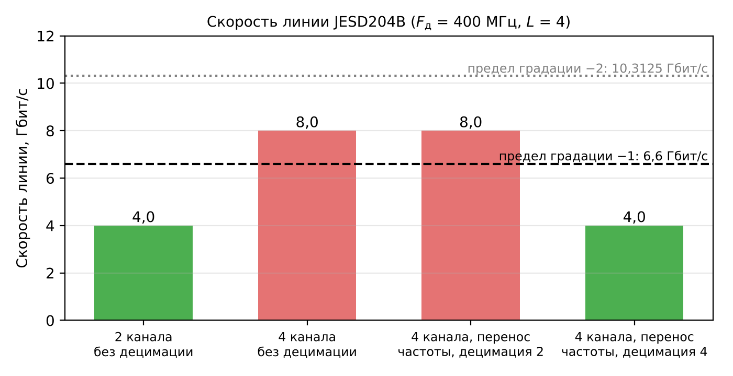
Рисунок 5.1 — Скорость линии по режимам передачи и пределы приёмопередатчиков
Полоса обработки B = 20 МГц (3.1) обеспечивается во всех режимах таблицы 5.1. При пределе 6,6 Гбит/с (градация −1, 5.2) допустимы два режима:
- передача двух каналов без децимации (4,0 Гбит/с) — передаётся полный поток основных каналов 1 и 2; переход на резерв требует перенастройки К5119ПВ1Я и повторного установления соединения;
- передача четырёх каналов с децимацией 4 (4,0 Гбит/с) — резервные каналы передаются постоянно, но фильтрация и децимация выполняются в К5119ПВ1Я с меньшим отношением сигнал/шум (3.2).
Для базового исполнения принят режим передачи двух каналов без децимации: перенос частоты и децимация выполняются в программируемой логике с выигрышем, рассчитанным в 3.2, а перерыв при переходе на резерв допустим для некогерентной обработки (таблица 2.4). Для исполнения с повышенными характеристиками принят режим передачи четырёх каналов без децимации (8,0 Гбит/с): все четыре канала передаются постоянно, переход на резерв выполняется выбором потока в логике без повторного установления соединения и без перерыва когерентной пачки, а выигрыш от цифровой фильтрации сохраняется. Скорость 8,0 Гбит/с равна предельной скорости интерфейса К5119ПВ1Я [19], поэтому качество линий в этом режиме подтверждается по программе и методике испытаний [3] по счётчикам ошибок К5119ПВ1Я и приёмника.
Длительность процедуры установления соединения оценивается через длительность мультикадра [25]:
$T_{\text{мк}}=\frac{10KF}{R_{L}},$ (5.2)
где K — число кадров в мультикадре;
F — число октетов в кадре на линию.
При K = 32, F = 4 и R_{L} = 4 Гбит/с T_{мк} = 320 нс, а начальное выравнивание линий занимает четыре мультикадра [25], то есть 1,3 мкс. Время выхода блока АЦП на режим после инициализации по документации изготовителя не превышает 200 мс [19]. Следовательно, время перехода на резерв в базовом исполнении определяется не интерфейсом, а перенастройкой преобразователя по последовательному каналу управления и не превышает долей секунды.

5.2 Ограничение по скорости линии и выбор градации кристалла
Предельная скорость линии приёмопередатчиков зависит от корпуса и градации быстродействия: для градации −1 она составляет 6,6 Гбит/с, а скорости 8,0–9,8 Гбит/с недоступны; градация −2 того же корпуса допускает 10,3125 Гбит/с [32, 33]. Сопоставление приведено в таблице 5.2.
Таблица 5.2 — Сопоставление требуемой и допустимой скорости линии
Источник значения | Скорость линии, Гбит/с | Примечание
Типовая конфигурация изготовителя К5119ПВ1Я: 8 АЦП, 8 ЦАП, без децимации | 8,0 | [19], условия нормирования потребляемой мощности
Режимы базового исполнения (5.1) | 4,0 | таблица 5.1
Режим исполнения с повышенными характеристиками (5.1) | 8,0 | таблица 5.1
Предел приёмопередатчиков, градация −1 | 6,6 | [32, 33]
Предел приёмопередатчиков, градация −2 того же корпуса | 10,3125 | [32]

Градация быстродействия не изменяет корпус и назначение выводов кристалла [15, 17], а напряжения питания ядра для градаций −1 и −2 одинаковы [33]. Поэтому исполнения модуля различаются только кристаллом, устанавливаемым на одно посадочное место: XC7Z030-1FFG676I в базовом исполнении и XC7Z030-2FFG676I в исполнении с повышенными характеристиками. Реализуемость скорости 8,0 Гбит/с при опорной частоте приёмопередатчиков 400 МГц проверяется при конфигурировании по [34].
Из того же ограничения следует число приёмников на модуль. Одновременная работа модуля с двумя приёмниками (S и X) требует передачи четырёх каналов, то есть R_{L} = 8,0 Гбит/с. В базовом исполнении один модуль обслуживает один приёмник, что соответствует работе РЛС в диапазонах S и X по отдельности (таблица 1.3). Исполнение с повышенными характеристиками допускает конфигурацию с двумя приёмниками без резервирования каналов; её применение оценивается в ОКР (13.7).

5.3 Тактирование и синхронизация
Выбор подкласса 1 (2.4) определяет требования к тактированию: преобразователь и логика должны получать тактовый сигнал и сигнал синхронизации SYSREF от общего источника, а взаимный перекос этих сигналов у каждого приёмника должен укладываться в окно установки и удержания [25]; для К5119ПВ1Я оно составляет не менее 300 пс в каждую сторону [19]. Сравнение топологий распределения приведено в таблице 5.3, принятая — на рисунке 5.2.
Таблица 5.3 — Сравнение топологий распределения тактового сигнала и сигнала синхронизации
Топология | Выравнивание задержек | Вывод
Последовательная (общая линия для нескольких приёмников) | общий участок для нескольких приёмников, задержки связаны | отклонена: усложняет выравнивание
«Звезда» от синтезатора | каждое плечо выравнивается независимо, в том числе встроенными линиями задержки синтезатора | принята

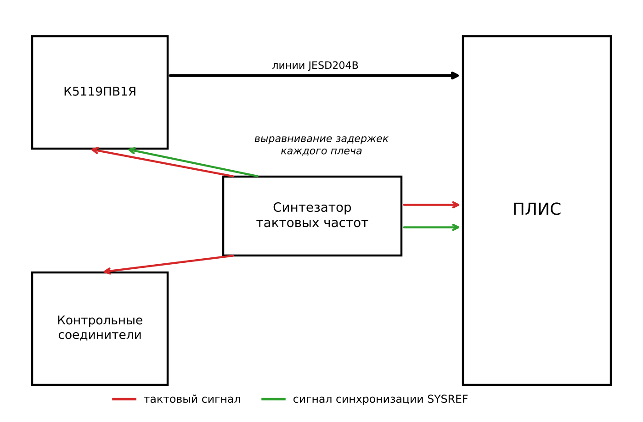
Рисунок 5.2 — Принятая топология распределения тактового сигнала и сигнала синхронизации
Синтезатором является микросхема HMC7044 [29]. Назначение её выходов приведено в таблице 5.4, схема тактирования платы обработки — на рисунке 5.3.
Таблица 5.4 — Назначение выходов синтезатора
Цепь (рисунок 5.3) | Потребитель | Назначение
DCLK_ADC | К5119ПВ1Я | тактовый сигнал преобразователя, 400 МГц
SYSREF_ADC | К5119ПВ1Я | сигнал синхронизации счётчика мультикадров
GLBLCLK_0 | ПЛИС, банк приёмопередатчиков 112 | опорная частота приёмопередатчиков, 400 МГц
SYSREF_FPGA_0 | ПЛИС, банк ввода-вывода 34 | сигнал синхронизации счётчика мультикадров
CLK_1_OUT, CLK_2_OUT | контрольные соединители | измерение и резерв (критерий К4)

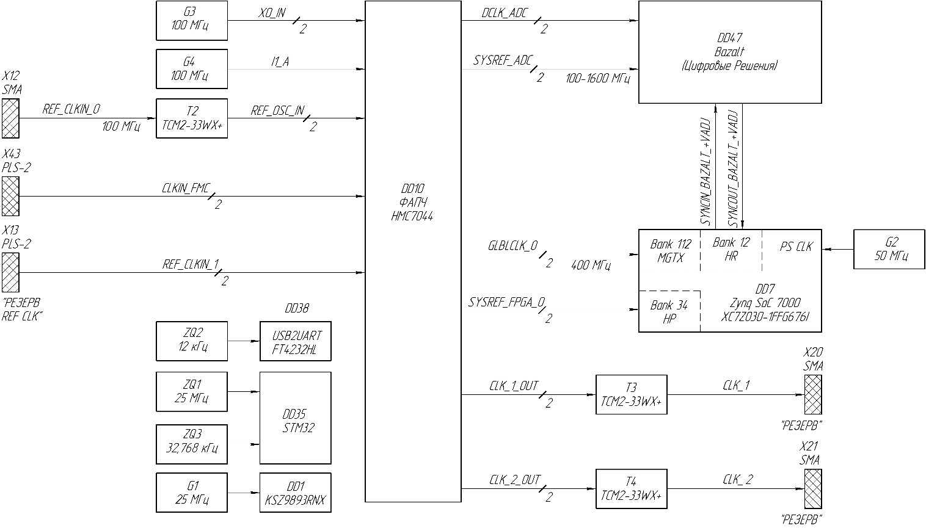
Рисунок 5.3 — Схема тактирования платы обработки
Из 14 выходов синтезатора [29] используются шесть: четыре тактовых и два сигнала синхронизации; неиспользуемые выходы отключаются. Опорный сигнал 10 МГц подаётся на вход синтезатора через соединитель SMA (X12 на плате ПОС) и симметрирующий трансформатор; генератор 100 МГц первого контура синтезатора установлен на плате (схема тактирования платы ПОС, рисунок 5.3). Источником опорного сигнала является опорный генератор модуля, требования к которому различаются по исполнениям (4.4). Подключение опорного генератора через соединитель позволяет устанавливать генераторы с разными характеристиками без изменения платы. Для исключения паразитных составляющих на частоте счётчика мультикадров и её гармониках (5.4, 9.1) сигнал SYSREF формируется в импульсном режиме — только на время установления соединения [29, 25]. Требования к трассировке тактовых цепей приведены в 9.4.

5.4 Гармоники тактовых частот в рабочей полосе
Тактовые генераторы платы и частоты интерфейса являются источниками паразитных составляющих, проникающих во вход АЦП через цепи питания, землю и излучение. Составляющая попадает в рабочую полосу, если её частота или частота наложения |f − mF_д| лежит в пределах 50–70 МГц. Источники по схеме АРБМ.468332.022Э2 (приложение А) и результаты проверки приведены в таблице 5.5.
Таблица 5.5 — Гармоники тактовых частот в рабочей полосе 50–70 МГц
Источник | Частота, МГц | Составляющие в полосе 50–70 МГц
Резонатор преобразователя USB (FT4232HL) | 12 | 60 (5-я гармоника) — совпадает с f_{ПЧ}
Генераторы микроконтроллера и коммутатора Ethernet | 25 | 50 (2-я гармоника) — на границе полосы
Генератор процессорной подсистемы | 50 | 50 (основная частота) — на границе полосы
Генераторы 100 МГц | 100 | нет: гармоники кратны 100 МГц, их наложения при F_{д} = 400 МГц — 0, 100 и 200 МГц
Опорный сигнал синтезатора | 10 | 50, 60, 70 (5-я–7-я гармоники); 6-я совпадает с f_{ПЧ}
Тактовый сигнал АЦП | 400 | нет: наложение на нулевую частоту
Частота кадров JESD204B, R_{L}/(10F) | 100 (200 при 8 Гбит/с) | нет
Частота мультикадров (K = 32) | 3,125 (6,25 при 8 Гбит/с) | 50; 53,125; … 68,75 — при периодическом сигнале SYSREF

Наиболее опасна 5-я гармоника резонатора 12 МГц преобразователя USB, совпадающая с промежуточной частотой. Её фактический уровень на входе АЦП определяется измерением спектра при нагруженном на 50 Ом входе по программе и методике испытаний [3]; в модуле преобразователь USB отключается в рабочем режиме или исключается (9.1). Гармоники опорного сигнала 10 МГц также попадают в рабочую полосу, а 6-я совпадает с промежуточной частотой; поэтому цепь опорного входа выполняется с фильтрацией и удалением от входов ПЧ, а уровень этих составляющих на входе АЦП определяется при контроле собственных шумов (протокол К-03 по [3]). Частоты процессорной подсистемы (процессорных ядер, памяти DDR3) задаются при конфигурировании и проверяются по тому же критерию (книга 2).

6 Подсистема обработки и память

6.1 Распределение функций
Функции распределены между программируемой логикой, процессорной подсистемой и микроконтроллером контроля по критерию «скорость потока — сложность управления» (таблица 6.1). Алгоритмы, реализуемые в каждом узле, и их программная реализация приведены в книге 2.
Таблица 6.1 — Распределение функций между узлами
Функция | Узел | Обоснование
Приём потока преобразователя, выравнивание кадров | программируемая логика | скорость потока равна скорости линии
Перенос частоты, децимация, согласованная фильтрация, формирование закона усиления, пороговое обнаружение | программируемая логика | потоковая обработка на частоте отсчётов
Формирование первичных отметок | программируемая логика | сокращение объёма данных до передачи в процессор
Упаковка отметок, сетевой обмен, управление | процессорная подсистема | сложная логика при низкой скорости потока
Диагностика, контроль питания и температуры, управление вентилятором, интерфейсы CAN, RS-232, RS-422 | микроконтроллер STM32 | независимость от конфигурации логики (критерий К4)

6.2 Оперативная память и пропускная способность
В модуле предусмотрены два независимых массива оперативной памяти DDR3 (схема АРБМ.468332.022Э2, приложение А): память процессорной подсистемы 1 ГБ с шириной шины 16 бит и память программируемой логики 4 ГБ из четырёх микросхем с общей шириной шины 64 бита, подключённая к банкам ввода-вывода 33–35 через контроллер памяти, реализуемый в логике. На плате ПОС функциональных макетов установлена только память процессорной подсистемы (11.2). Пропускная способность памяти
$B_{\text{п}}=\frac{WR_{D}}{8},$ (6.1)
где B_{п} — пиковая пропускная способность, Мбайт/с;
W — разрядность шины памяти, бит;
R_{D} — скорость передачи данных, млн передач в секунду.
Для памяти процессорной подсистемы предельная скорость DDR3 составляет 1066 млн передач в секунду для градаций −1 и −2 [33]. Для памяти программируемой логики расчёт выполнен при R_{D} = 800 млн передач в секунду; предельное значение для банков ввода-вывода данного кристалла и градации устанавливается по [33] при генерации контроллера памяти и может быть только больше принятого. Сопоставление потоков и пропускной способности приведено в таблице 6.2.
Таблица 6.2 — Сопоставление потоков данных и пропускной способности памяти
Поток | Объём, ГБ/с | Память процессорной подсистемы (2,13 ГБ/с) | Память программируемой логики (6,4 ГБ/с)
Два канала без децимации (базовое исполнение) | 1,6 | 75 % | 25 %
Четыре канала без децимации (исполнение с повышенными характеристиками) | 3,2 | превышает | 50 %
Два канала после переноса частоты и децимации до комплексных отсчётов 50 МГц | 0,4 | 19 % | 6 %
Первичные отметки после обработки | менее 0,01 | менее 1 % | менее 1 %

Память процессорной подсистемы при загрузке 75 % не обеспечивает непрерывной записи полного потока, поэтому используется для данных после переноса частоты и децимации, результатов обработки и программ. Память программируемой логики допускает непрерывную запись полного потока всех четырёх каналов с загрузкой 50 %. Это используется в режиме с обнаружением БЭК: пачка периодов полного потока сигнального канала и канала копии импульса накапливается для когерентной обработки (таблица 2.4). Поток четырёх каналов 3,2 ГБ/с заполняет 4 ГБ за 1,25 с, что многократно перекрывает время облучения цели за один проход луча (книга 2, раздел 1.

6.3 Ресурсы логики
Кристалл XC7Z030 содержит 400 секций цифровой обработки, 78 600 логических таблиц и 265 блоков памяти [15]; градация быстродействия на число ресурсов не влияет. Потребность алгоритмов определяется по итогам синтеза конфигураций обоих режимов (книга 2). На этапе схемотехнического проектирования проверено, что число приёмопередатчиков (4) соответствует режимам интерфейса обоих исполнений (5.1), а для контроллера памяти программируемой логики выделены банки ввода-вывода 33–35, не занятые другими интерфейсами (приложение А).

6.4 Постоянная память и аппаратные средства киберустойчивости
ГОСТ Р МЭК 60945-2007 требует защиты рабочего программного обеспечения, вывода значений по умолчанию при необходимости восстановления и автоматического контроля сохранности данных (пп. 4.2.3.2, 4.2.3.3 [7]). UR E27 устанавливает для бортового оборудования функции регистрации событий, резервного копирования, восстановления и проверки подлинности обновлений (табл. 1 [9]). Программная реализация этих функций приведена в книге 2; аппаратная часть модуля должна обеспечивать:
- объём постоянной памяти, достаточный для одновременного хранения заводского и рабочего образов (конфигурации логики и программ обоих режимов) и журнала событий: на плате установлены две микросхемы флеш-памяти MT25QU02G общим объёмом 512 МБ (приложение А) [35];
- защиту области заводского образа от записи средствами флеш-памяти (защита блоков, вывод защиты от записи [35]);
- хранение ключей проверки подлинности загрузочного образа в однократно программируемой памяти кристалла, используемой загрузчиком СнК [16];
- аппаратный контроль работоспособности — сторожевой таймер микроконтроллера, не зависящий от конфигурации логики (6.1);
- накопитель энергии для завершения записи в постоянную память при пропадании питания (8.3).
Соответствие функций UR E27 узлам модуля приведено в таблице 6.3.
Таблица 6.3 — Аппаратные средства для функций UR E27
Функция UR E27 (табл. 1) | Аппаратное средство модуля | Раздел
13–16, 23: журнал событий, метки времени | область журнала во флеш-памяти, часы микроконтроллера | 6.4
20: определённое состояние выходов | контакт «Отказ», сторожевой таймер | 7.4
24, 25: защита от отказа в обслуживании | отдельная внутренняя шина управления аналоговой частью | 7.3
26, 27: резервное копирование и восстановление | защищённая область заводского образа | 6.4
28: альтернативный источник питания | накопитель энергии для управляемого отключения | 8.3
29, 30: минимальная функциональность | отключаемые служебные интерфейсы (USB, отладочные) | 7.2

7 Внешние интерфейсы

7.1 Требуемая пропускная способность
Пункт 1.3.8 ТЗ требует определить минимальные требования к пропускной способности интерфейсов. Объём передаваемых первичных отметок за период обзора
$V=N_{\text{отм}}L_{\text{отм}}F_{\text{пов}}T_{\text{обз}},$ (7.1)
где N_{отм} — число первичных отметок за период повторения;
L_{отм} — размер записи одной отметки, бит;
F_{пов} — частота повторения зондирования, Гц;
T_{обз} — период обзора, с.
Требуемая скорость передачи
$R_{\text{треб}}=\frac{V}{T_{\text{обз}}}=N_{\text{отм}}L_{\text{отм}}F_{\text{пов}},$ (7.2)
и запас канала
$k_{\text{зап}}=\frac{R_{\text{к}}}{R_{\text{треб}}},$ (7.3)
где R_{к} — пропускная способность канала, 1000 Мбит/с.
Формат записи отметки определяется в книге 2; запись должна содержать как минимум номер периода, номер элемента дальности, амплитуду и признак диапазона. Поэтому расчёт выполнен для ряда значений размера записи (таблица 7.1) при N_{отм} = 1000 и F_{пов} = 4 кГц, что выше наибольшей частоты повторения 3 кГц (таблица 1.3).
Таблица 7.1 — Требуемый поток отметок и запас канала Ethernet 1 Гбит/с (без учёта заголовков протоколов)
Размер записи отметки, бит | R_{треб}, Мбит/с | k_{зап}
20 | 80 | 12,5
32 | 128 | 7,8
64 | 256 | 3,9
128 | 512 | 1,95

Канал 1 Гбит/с обеспечивает двукратный запас при размере записи до 125 бит. Помимо отметок, для выдачи радиолокационного видео в книге 2 принят формат ASTERIX, категория 240. Поток видео без сжатия
$R_{\text{в}}=\frac{R_{\text{шк}}}{Δr} b F_{\text{п}},$ (7.4)
где R_{в} — поток видео, бит/с;
R_{шк} — шкала дальности, м;
Δr — шаг отсчётов по дальности, 3,75 м (книга 2, раздел 1);
b — разрядность отсчёта, бит;
F_{п} — частота повторения импульсов на этой шкале, Гц (таблица 1.3).
Таблица 7.2 — Поток радиолокационного видео по (7.4) и запас канала 1 Гбит/с
Шкала, мили (F_{п}, Гц) | Поток при b = 8 / 12 бит, Мбит/с | Запас канала при b = 8 / 12 бит
3 (1500) | 17,8 / 26,7 | 56 / 37
24 (600) | 56,9 / 85,3 | 17,6 / 11,7
96 (500) | 189,6 / 284,5 | 5,3 / 3,5

Наибольший поток — на шкале 96 миль; канал 1 Гбит/с обеспечивает запас не менее 3,5 без сжатия и при 12-разрядных отсчётах, с учётом одновременной передачи отметок. Фактическая пропускная способность канала подтверждается по программе и методике испытаний [3].

7.2 Состав интерфейсов
Состав интерфейсов модуля приведён в таблице 7.3. Он развивает состав интерфейсов макетов (11.5) с учётом требований MSC.192(79) к выходам РЛС и требований UR E27 к ограничению функциональности. Канал передачи данных (Ethernet) отделён от каналов управления и сигнализации (CAN): отказ низкоскоростных каналов не нарушает передачу первичных данных, а управление возможно как по Ethernet, так и по CAN.
Таблица 7.3 — Интерфейсы модуля
Интерфейс | Назначение | Обоснование
Ethernet 1 Гбит/с, оптический при размещении в антенном посту | первичные отметки и радиолокационное видео на вторичную обработку, управление | поток — 7.1; [36]
CAN (внешняя сеть судна) | обмен с МССА и судовыми системами, аварийно-предупредительная сигнализация | двунаправленный интерфейс сигнализации [4], п. 8.3.4; [37]
Внутренняя шина управления | гетеродин, усилители ПЧ, аналоговые модули, привод антенны | отделение управления аналоговой частью от внешней сети [9], табл. 1, п. 30
Дискретный выход «Отказ» | нормально замкнутый изолированный контакт | [4], п. 8.3.3
Стробы РЛС, дифференциальные (LVDS) | запуск модулятора, защитный импульс, метки азимута и курса | длительности и частоты повторения — по режимам таблицы 1.3; помехоустойчивость дифференциальной передачи [38]
Выходы ЦАП | имитация сигналов, контроль тракта | 3.5, 10.1
Служебный интерфейс USB | обслуживание, обновление программ | отключается в рабочем режиме [9], табл. 1, п. 30

Выходные интерфейсы РЛС по MSC.192(79) должны соответствовать международным стандартам, в сноске указан стандарт IEC 61162 [4], п. 8.3.1. Аппаратно модуль обеспечивает каналы Ethernet и CAN; протокол обмена с МССА и судовыми системами является программным решением и разрабатывается в составе программного обеспечения (книга 2).

7.3 Внутренняя шина управления и оптический канал
Внутренняя шина управления аналоговыми модулями и гетеродином выполняется отдельно от внешней сети: функции, недоступные из внешней сети, не требуют дополнительных мер защиты, установленных UR E27 для интерфейсов с недоверенными сетями (табл. 2 [9]), а принцип минимальной функциональности требует отключения неиспользуемых портов и служб (табл. 1, п. 30 [9]).
Волоконно-оптическая линия исключает гальваническую связь модуля с удалённым оборудованием и наводки на линию передачи данных. Для медных линий ввода-вывода UR E10 устанавливает испытания наносекундными импульсными помехами амплитудой 1 кВ (п. 17 [8]). При размещении модуля в антенном посту (1.1) линия данных имеет длину, равную высоте мачты с запасом, и проходит в зоне действия излучения РЛС и других антенн. Поэтому для этого размещения принимается оптическая линия Ethernet; медная линия допускается при размещении модуля ниже палубы. Преобразование среды выполняется внешним приёмопередатчиком на порту Ethernet платы, поэтому плата обработки от выбора среды не зависит.

7.4 Целостность данных и поведение при отказах
MSC.192(79) запрещает отображать «замороженную» радиолокационную картину при отсутствии радиолокационных сигналов (п. 9.5 [4]) и требует автономной работы оборудования при отказе интегрированной системы (п. 9.7 [4]). Отсюда требования к модулю: пакеты первичных данных снабжаются номером и меткой времени (книга 2); при отказе обработки модуль прекращает выдачу данных и размыкает контакт «Отказ», то есть переходит в заранее определённое состояние (табл. 1, п. 20 [9]); контакт управляется микроконтроллером со сторожевым таймером и размыкается также при пропадании питания; при отказе судовой сети модуль продолжает обработку и буферизацию.

8 Электропитание

8.1 Структура питания и допуски
Модуль питается от шины антенного поста, которая получает питание от БИП (рисунок 1.1). Для шины принят номинал 24 В постоянного тока. Обоснование: напряжение 24 В постоянного тока входит в ряд напряжений судовых сетей по правилам РМРС (табл. 4.2.3 [10]); при той же мощности ток в кабеле снижения вдвое меньше, чем при 12 В; от того же напряжения могут питаться потребители аварийной сети постоянного тока. Плата обработки питается напряжением 12 В (приложение А), которое формирует входной преобразователь модуля.
Допуски по UR E10 (п. 4 [8]) для сетей постоянного тока — ±10 % длительно, 5 % циклических колебаний, 10 % пульсаций; для питания от аккумуляторов — от −25 до +30 % для оборудования, подключённого к батарее во время заряда. Те же пределы для аккумуляторных сетей установлены правилами РМРС (табл. 2.1.3.1 [10]). Так как шина антенного поста может питаться от аккумуляторной батареи при отказе основной сети, принимаются пределы для аккумуляторной сети:
$U_{\text{мин}}=0,75 U_{\text{ном}}; U_{\text{макс}}=1,30 U_{\text{ном}},$ (8.1)
где U_{мин}, U_{макс} — границы длительного отклонения напряжения, В;
U_{ном} — номинальное напряжение, 24 В.
Получено 18,0–31,2 В. Входной преобразователь модуля выбирается с диапазоном, перекрывающим эти границы с учётом пульсаций по UR E10.

8.2 Защита, фильтрация и контроль напряжения
ГОСТ Р МЭК 60945-2007 требует защиты от чрезмерных токов и напряжений, переходных процессов и случайного изменения полярности питания (п. 4.3.2 [7]). UR E10 предусматривает для портов питания испытания микросекундными импульсами 0,5 кВ «провод — провод» и 1 кВ «провод — земля», наносекундными импульсами 2 кВ и устанавливает нормы кондуктивных помех на портах питания (пп. 17, 18, 20 [8]). Поэтому входная цепь модуля содержит защиту от переполюсовки, ограничитель напряжения, защиту по току и фильтр ЭМС (рисунок 2.1).
Оконный компаратор контролирует напряжение шины на входе модуля по границам (8.1): при выходе за нижнюю границу модуль переходит к управляемому отключению, при превышении верхней отключает нагрузку; событие регистрируется в журнале. Пороги с гистерезисом устанавливаются по выбранному преобразователю.

8.3 Перерывы питания и накопитель энергии
UR E10 предусматривает три перерыва питания по 30 с в течение 5 мин и проверяет поведение оборудования при пропадании и восстановлении питания, в том числе возможное повреждение программ и данных (п. 3 [8]). Поддержание работы в течение 30 с этим требованием не установлено; необходимо исключить повреждение данных. Поэтому накопитель энергии рассчитывается на время управляемого отключения t_{з} — завершения записи в журнал и операций с постоянной памятью. Требуемая ёмкость [39, 40]:
$C≥\frac{2Pt_{\text{з}}}{η\left(U_{1}^{2}−U_{2}^{2}\right)},$ (8.2)
где C — ёмкость накопителя, Ф;
P — мощность, потребляемая при отключении, Вт;
t_{з} — время управляемого отключения, с;
η — КПД преобразователя, питаемого от накопителя;
U₁, U₂ — начальное и конечное напряжения накопителя, В.
Время t_{з} принято равным 1 с. Обоснование: журнал записывается в заранее стёртую область флеш-памяти, поэтому при отключении требуется только программирование страниц, а не стирание секторов; время программирования страницы флеш-памяти составляет доли миллисекунды [35], и 1 с перекрывает запись буферов журнала с запасом более чем на порядок. Удельные значения C/(P · t_{з}) при расчётном η = 0,9 приведены в таблице 8.1.
Таблица 8.1 — Удельная ёмкость накопителя по (8.2)
Вариант | U₁ / U₂, В | C/(P · t_{з}), Ф/(Вт · с)
Ионисторы на шине 5 В с повышающим преобразователем | 5,0 / 2,5 | 0,119
Конденсаторы на входной шине модуля 24 В | 21,6 / 18,0 | 0,0156
Поддержание работы 30 с на ионисторах (для сравнения) | 5,0 / 2,5 | 3,56 Ф на 1 Вт

При t_{з} = 1 с на шине 24 В требуется 15,6 мФ на каждый ватт потребляемой мощности. За P принимается мощность, измеренная на макете по программе и методике испытаний [3], с запасом на узлы, отсутствующие в макетах (таблица 11.2). Конденсаторы на входной шине предпочтительнее ионисторов: не требуют повышающего преобразователя и не имеют ограничения срока службы, связанного с температурой и напряжением на элементе [40], что важно при размещении в антенном посту (9.2).

8.4 Вторичное электропитание
Требуется обеспечить питанием кристалл, преобразователь, память и периферию, не ухудшая характеристик аналогового тракта (3.2). Полная потребляемая мощность
PΣ=i​UiIiηi, (8.3)
где U_{i}, I_{i} — напряжение и ток i-й группы питания;
η_{i} — коэффициент полезного действия источника группы.
Максимальные токи групп питания К5119ПВ1Я по документации изготовителя приведены в таблице 8.2. Изготовитель рекомендует рассчитывать источники на удвоенные максимальные токи [19].
Таблица 8.2 — Максимальные токи и мощность групп питания К5119ПВ1Я
Группа питания | Напряжение, В | Максимальный ток, А | Мощность, Вт
VDD_1P0 | 1,0 | 3,00 | 3,00
VDD_1P0_ADC | 1,025 | 0,30 | 0,31
VDD_1P0_DAC | 1,025 | 0,75 | 0,77
VDD_1P0_DAC_PLL_L/R | 1,025 | 0,06 | 0,06
VDD_1P0_RX_PLL | 1,025 | 0,12 | 0,12
VDD_1P0_TX_RX | 1,025 | 0,50 | 0,51
VDD_1P8_ADC | 1,845 | 1,50 | 2,77
VDD_1P8_DAC | 1,845 | 0,45 | 0,83
VDD_1P8_DAC_PLL_L/R | 1,845 | 0,06 | 0,11
VDD_1P8_RX_PLL | 1,845 | 0,03 | 0,06
VDD_1P8_IO | 1,8 | 0,002 | 0,004

Полная потребляемая мощность К5119ПВ1Я в типовой конфигурации изготовителя (8 АЦП, 8 ЦАП) составляет 5,5 Вт типовая и 7,5 Вт максимальная [19]; модуль задействует четыре канала АЦП и четыре канала ЦАП, поэтому эти значения являются оценкой сверху. Мощность остальных потребителей определяется по документации на компоненты и оценке потребляемой мощности по итогам синтеза (книга 2). Расчёт по (8.3) по максимальным токам даёт верхнюю оценку; измеренная на макетах мощность не должна её превышать, превышение указывает на ошибку монтажа, конфигурации или расчёта.
Аналоговые цепи преобразователя и синтезаторов чувствительны к пульсациям питания. Изготовитель К5119ПВ1Я требует питать аналоговые группы и группы синтезаторов от отдельных линейных стабилизаторов, а цепи синтезаторов дополнительно развязывать ферритовыми фильтрами; для групп VDD_1P0 и VDD_1P8_IO дополнительных требований нет [19]. Поэтому применена двухступенчатая структура: импульсный преобразователь формирует промежуточное напряжение, линейные стабилизаторы — напряжения аналоговых групп. Мощность, рассеиваемая линейным стабилизатором,
$P_{\text{лин}}=\left(U_{\text{вх}}−U_{\text{вых}}\right)I_{\text{вых}},$ (8.4)
где U_{вх} — промежуточное напряжение, В;
U_{вых} — выходное напряжение группы, В;
I_{вых} — ток группы, А.
Выбор промежуточного напряжения обоснован расчётом в таблице 8.3 по максимальным токам девяти аналоговых групп К5119ПВ1Я, питаемых от линейных стабилизаторов (таблица 8.2).
Таблица 8.3 — Мощность, рассеиваемая линейными стабилизаторами аналоговых групп К5119ПВ1Я
Промежуточное напряжение, В | Группы 1,0 В, Вт | Группы 1,8 В, Вт | Всего, Вт
5,0 | 6,88 | 6,44 | 13,31
3,3 | 3,94 | 2,97 | 6,90
2,5 (принято) | 2,55 | 1,34 | 3,89

Принято промежуточное напряжение 2,5 В: рассеиваемая мощность в 3,4 раза меньше, чем при 5,0 В. Падение напряжения на стабилизаторах групп 1,8 В составляет 0,655 В; для стабилизатора TPS7A92 максимальное падение напряжения при токе 2 А — 400 мВ [41], поэтому при наибольшем токе группы 1,5 А запас составляет не менее 255 мВ. Импульсные преобразователи синхронизируются от кварцевого источника с частотой преобразования не ниже 1 МГц (9.1). Реализация вторичного электропитания на макетах приведена в 11.5.

8.5 Последовательность включения и время готовности
Требования к последовательности включения напряжений питания кристалла приведены в [33]; в модуле последовательность задаётся аппаратно и не зависит от программы микроконтроллера.
По MSC.192(79) РЛС должна переходить в рабочее состояние не более чем за 4 мин после включения из холодного состояния и не более чем за 5 с из режима ожидания (п. 5.8 [4]). Интервал 4 мин относится к станции в целом, включая готовность передатчика, поэтому для модуля принимается требование: время готовности (загрузка СнК, конфигурирование К5119ПВ1Я, установление соединения JESD204B) не более 1 мин. В режиме ожидания РЛС модуль остаётся включённым, что обеспечивает выход из ожидания без повторной загрузки. Время готовности определяется по книге 2 и подтверждается по программе и методике испытаний [3].

9 Электромагнитная совместимость, конструкция и тепловой режим

9.1 Электромагнитная совместимость
Требования. Регламент радиосвязи запрещает излучения, создающие вредные помехи связи при бедствии и для обеспечения безопасности на частотах, перечисленных в приложении 15 (ст. 31, п. 31.2 [12]). UR E10 устанавливает для оборудования в зоне мостика и открытой палубы нормы излучаемых помех: 54 дБмкВ/м в полосе 30–1000 МГц и 24 дБмкВ/м (квазипиковое значение) в полосе 156–165 МГц на расстоянии 3 м, а также нормы кондуктивных помех на портах питания (пп. 19, 20 [8]). При размещении в антенном посту на открытой палубе применяются нормы для зоны мостика и открытой палубы. ГОСТ Р МЭК 60945-2007 распространяет требования по ЭМС и на оборудование, размещаемое в непосредственной близости к приёмным антеннам судна [7], что также относится к антенному посту.
Гармоники тактовых частот. Проверка тактовых частот модуля (таблица 5.5) на попадание гармоник в полосу 156–165 МГц и вблизи частот бедствия приведена в таблице 9.1.
Таблица 9.1 — Гармоники тактовых частот вблизи защищаемых частот
Источник | Гармоника, МГц | Защищаемая частота или полоса [12, 8]
Резонатор 12 МГц преобразователя USB | 13-я: 156,000 | граница полосы 156–165 МГц (норма 24 дБмкВ/м)
Частота мультикадров 3,125 МГц при периодическом сигнале SYSREF | 50-я: 156,250; 51-я: 159,375; 52-я: 162,500 | полоса 156–165 МГц; 156,525 МГц (канал 70) — 275 кГц от 50-й гармоники
То же | 2-я: 6,250; 4-я: 12,500 | 6312 и 12577 кГц (ЦИВ) — 62 и 77 кГц
Опорный и тактовые сигналы 25, 50, 100, 400 МГц | – | гармоник в полосе 156–165 МГц нет

Меры. Сигнал SYSREF формируется в импульсном режиме только на время установления соединения JESD204B (5.3) — это исключает спектральные линии, кратные частоте мультикадров. Преобразователь USB в рабочем режиме отключается (5.4). Частоты импульсных преобразователей питания синхронизируются от кварцевого источника, иначе положение их гармоник непредсказуемо. Расстояние ближайших гармоник до частот бедствия диапазонов СЧ и ВЧ (0,490–16,8045 МГц [12]) составляет при частоте преобразования 0,5 МГц 10 кГц (до 490 кГц) и 18 кГц (до 518 кГц), а при 1 и 2 МГц — не менее 125 кГц; поэтому принимается частота преобразования не ниже 1 МГц.
Конструктивные меры: отдельные экранированные отсеки для аналогового тракта, цифровой части и входной цепи питания; одна точка соединения аналоговой и цифровой земли; круговое соединение экранов кабелей с корпусом на вводе; фильтрация всех цепей, проходящих через стенки отсеков. На корпусе указывается безопасное расстояние до магнитного компаса (п. 4.5.3 [7]).
Помехоустойчивость: модуль должен выдерживать излучаемое поле 10 В/м в полосе 80 МГц — 6 ГГц и кондуктивные помехи 3 В в полосе 150 кГц — 80 МГц (10 В на отдельных частотах 2–25 МГц для зоны мостика и палубы), электростатические разряды 6 кВ контактные и 8 кВ воздушные (пп. 13, 14, 16 [8]). Для приёмного тракта с чувствительностью, определяемой шумом AD8367 (3.3), это требует экранирования входов ПЧ и фильтрации их цепей питания.

9.2 Климатические условия и материалы
Для судов неограниченного района плавания ГОСТ 15150-69 устанавливает исполнение ОМ (п. 2.1 [11]). При размещении в антенном посту (1.1) модуль является встроенным элементом изделия, эксплуатируемого на открытом воздухе: по ГОСТ 15150-69 это категория 2.1, если конструкция исключает конденсацию влаги на элементах (п. 2.7, табл. 2 [11]). Для ОМ категорий 1 и 2 верхнее значение относительной влажности — 100 % при 35 °C (табл. 6 [11]); нижнее рабочее значение температуры для ОМ — −40 °C (табл. 3 [11]); требования по воздействию плесневых грибов предъявляются к исполнению ОМ (п. 4.9 [11]). Испытания по UR E10 для оборудования вне защищённых от погоды мест включают холод −25 °C и соляной туман, сухое тепло 55 °C и 70 °C для оборудования в закрытых корпусах с повышенным тепловыделением, влажное тепло 55 °C при 95 % (пп. 5, 6, 11, 12 [8]). Правила РМРС требуют работоспособности при длительном крене до 15° и бортовой качке до 22,5° (п. 2.1.2.2 [10]).
Модуль размещается в закрытом корпусе антенного поста вместе с передатчиком, то есть относится к оборудованию в закрытых корпусах с повышенным тепловыделением; поэтому принимается верхняя рабочая температура среды T_{окр} = 70 °C по UR E10. Корпус антенного поста нагревается солнцем: для поверхностей изделий категории 1 верхнее рабочее значение температуры повышают на 15 °C для белого или серебристо-белого цвета и на 30 °C для иных цветов (п. 3.2 [11]); поэтому для корпуса рекомендуется белая или серебристо-белая окраска.
Из условий влажности и плесневых грибов следует: влагозащитное покрытие печатных узлов, грибостойкие материалы оболочек кабелей и прокладок. Наибольшая температура платы ограничена допустимой температурой перехода СнК 100 °C (9.5); поэтому принимается материал основания печатной платы с температурой стеклования не ниже 150 °C, что даёт запас не менее 50 °C. Материал основания должен также обеспечивать стабильность диэлектрической проницаемости для цепей с контролируемым волновым сопротивлением (9.4). Степень защиты оболочки по правилам РМРС: IP56 для открытых палуб, что относится к корпусу антенного поста; IP22 для ходового мостика и радиорубки при размещении ниже палубы (табл. 2.4.4.2 [10]).

9.3 Механические воздействия
Синусоидальная вибрация по UR E10: ±1 мм в диапазоне 2–13,2 Гц и ±0,7 g в диапазоне 13,2–100 Гц; при наличии резонансов испытание длится 90 мин на каждой резонансной частоте (п. 7 [8]). Отсюда требования: первая собственная частота печатных узлов и несущих конструкций выше 100 Гц, проверяемая расчётом по теории пластин [42] для размеров платы и мест крепления по чертежу и поиском резонансов при испытаниях; соединители с механической фиксацией; крепёж с фиксацией от самоотвинчивания; дополнительное крепление массивных элементов (дросселей, конденсаторов накопителя, радиаторов). Для оборудования на мачте принимаются уровни UR E10 для общего размещения; требования к опорному генератору в части виброчувствительности приведены в 4.4.

9.4 Печатная плата
Требуется обеспечить контролируемое волновое сопротивление линий интерфейса преобразователя, тактовых цепей и цепей памяти при технологических возможностях изготовителя. Принята восьмислойная структура (приложение Б); расчёт волнового сопротивления микрополосковой линии выполнен по [43, 44]:
$Z_{0}=\frac{87}{\sqrt{ε_{r}+1,41}}ln\frac{5,98H}{0,8W+T},$ (9.1)
где ε_{r} — диэлектрическая проницаемость;
H — расстояние до опорного слоя, мм;
W — ширина проводника, мм;
T — толщина проводника, мм.
$Z_{\text{диф}}=2Z_{0}\left(1−0,48 e^{−0,96S/H}\right),$ (9.2)
где S — зазор между проводниками пары, мм.
Для принятой геометрии (W = 0,1 мм, S = 0,1 мм, H = 0,1 мм, ε_{r} = 4,1) расчёт даёт Z₀ = 59,5 Ом и Z_{диф} = 97,2 Ом; для одиночного проводника шириной 0,13 мм — 52,8 Ом. Отклонения от целевых 100 и 50 Ом не превышают технологического допуска ±10 %. Расчёт предполагает сплошной опорный слой под сигнальным; окончательное подтверждение выполняется расчётом изготовителя платы по фактической структуре и контролем волнового сопротивления на тестовых купонах.
В исполнении с повышенными характеристиками линии JESD204B работают на скорости 8,0 Гбит/с (5.1), частота Найквиста которой — 4 ГГц. Потери в линиях на этой частоте растут с длиной трассы и тангенсом угла потерь материала; поэтому трассы линий JESD204B выполняются минимальной длины, а запас по качеству сигнала подтверждается встроенными средствами контроля приёмопередатчиков [34] по программе и методике испытаний [3]. Нормы трассировки, вытекающие из разделов 5–7, сведены в таблицу 9.2; методика трассировки высокоскоростных цепей принята по [45].
Таблица 9.2 — Нормы трассировки
Группа цепей | Волновое сопротивление | Дополнительные требования
Линии интерфейса JESD204B | 100 Ом дифференциальное | выравнивание длин внутри пары и между линиями, минимальная длина, минимум переходных отверстий
Тактовый сигнал и сигнал синхронизации | 100 Ом дифференциальное | попарное выравнивание задержек до каждого приёмника (5.3), удаление от цепей памяти и импульсных преобразователей
Цепи памяти DDR3 | 40 Ом одиночное, 80 Ом дифференциальное [45] | резисторы калибровки равны удвоенному волновому сопротивлению [45]; последовательная топология адресных цепей
Линии Ethernet | 100 Ом дифференциальное | симметрия относительно трансформатора
CAN, RS-422 | 120 и 100 Ом дифференциальное | согласование по [37, 38]

9.5 Тепловой режим
Допустимая температура перехода кристалла XC7Z030 промышленного температурного исполнения — до 100 °C [33]. Условие теплового режима
$Θ_{\text{доп}}=\frac{T_{j \text{макс}}−T_{\text{окр}}−ΔT_{\text{зап}}}{P_{\text{СнК}}},$ (9.3)
где Θ_{доп} — допустимое тепловое сопротивление «переход — окружающая среда», °C/Вт;
T_{jмакс} — максимальная температура перехода, 100 °C;
T_{окр} — температура окружающей среды, 70 °C (9.2);
ΔT_{зап} — запас, °C;
P_{СнК} — мощность, рассеиваемая СнК, Вт (по итогам синтеза, книга 2).
При T_{окр} = 70 °C располагаемый перепад составляет 30 °C, поэтому принимается кондуктивный отвод тепла от СнК, К5119ПВ1Я и преобразователей питания на корпус. Вентиляторы принудительного охлаждения относятся к элементам с ограниченным ресурсом, наработка которых по MSC.192(79) должна учитываться (п. 7.1.2 [4]); в модуле они допускаются только как дополнительное средство при управлении микроконтроллером по датчику температуры. Опорный генератор и К5119ПВ1Я размещаются вдали от СнК и преобразователей питания, чтобы уменьшить температурные градиенты и дрейф частоты. Мощность градации −2 при одинаковой конфигурации может отличаться от градации −1, поэтому тепловой расчёт выполняется для исполнения с повышенными характеристиками по отчёту о потребляемой мощности и измерениям на макете 2.

10 Встроенный контроль, эксплуатация и сопровождение

10.1 Встроенный контроль
MSC.192(79) требует индикации оптимальной работы при отсутствии целей и средств, позволяющих обнаружить значительное снижение характеристик относительно эталона, установленного при монтаже (пп. 5.7.2, 5.7.3 [4]), облегчения диагностики отказов (п. 7.1.1) и учёта наработки элементов с ограниченным ресурсом (п. 7.1.2). Аппаратные средства, на которых основаны функции встроенного контроля, приведены в таблице 10.1; алгоритмы контроля — в книге 2.
Таблица 10.1 — Аппаратные средства встроенного контроля модуля
Контролируемый параметр | Аппаратное средство | Обоснование
Амплитуда зондирующего импульса, пропуски срабатывания магнетрона | канал копии импульса (канал 2) | [4], п. 5.7.3
Наработка и число импульсов магнетрона | счётчики в программируемой логике, журнал во флеш-памяти | [4], п. 7.1.2
Уровень шума каналов приёма | каналы приёма в паузах между импульсами | [4], пп. 5.7.2, 5.7.3
Захват синтезатора, соединение JESD204B | выходы состояния синтезатора и регистры К5119ПВ1Я | 5.3
Исправность тракта АЦП | испытательный сигнал ЦАП с обратной петлёй на вход | 3.5
Напряжения питания, температура | микроконтроллер, датчик температуры TMP112 (приложение А) | 8.2, 9.5
Работоспособность обработки | сторожевой таймер микроконтроллера | [7], п. 4.2.3.3

Встроенный контроль подтверждает работоспособность, но не заменяет измерений: характеристики тракта (отношение сигнал/шум, неравномерность, развязка каналов) подтверждаются по программе и методике испытаний [3] с внешними средствами измерений. Пороговые значения контролируемых параметров устанавливаются при монтаже на судне.

10.2 Эксплуатация и ремонтопригодность
Для облегчения диагностики отказов (п. 7.1.1 [4]) модуль разделяется на заменяемые составные части: плату обработки (СнК, К5119ПВ1Я, синтезатор), аналоговые модули каналов приёма и модуль питания с накопителем. Разделение совпадает с разделением на экранированные отсеки (9.1); встроенный контроль (таблица 10.1) локализует отказ до составной части. Модуль размещается в антенном посту на мачте, поэтому доступ к нему затруднён: диагностика выполняется дистанционно по журналу и встроенному контролю, а составные части заменяются без снятия антенного поста. На время обслуживания модуль по сигналу датчика открытия крышки и по команде блокирует вращение антенны и излучение передатчика, как требует MSC.192(79) (п. 7.4.4 [4]). Для двух исполнений общими являются все составные части, кроме платы обработки (градация кристалла) и опорного генератора; это сокращает номенклатуру запасных частей.

10.3 Сопровождение ЭКБ
Срок сопровождения изделия T_{с} принят равным 10 годам от начала поставок. Он ограничен сроком производства основного зарубежного компонента — СнК, производство которой продлено не менее чем до 2040 г. [18], — при начале поставок после завершения ОКР. Сведения об основной ЭКБ и мерах при прекращении её поставок приведены в таблице 10.2.
Таблица 10.2 — Основная ЭКБ модуля и меры обеспечения поставок
Компонент | Изготовитель (страна) | Мера на срок сопровождения
СнК XC7Z030 (градации −1 и −2) | AMD (США) | производство не менее чем до 2040 г. [18]; страховой запас; одна плата для обеих градаций
К5119ПВ1Я | «Цифровые решения» (Россия) | санкционного риска нет; срок производства подтверждается договором поставки
Синтезатор HMC7044, усилитель AD8367 | Analog Devices (США) | страховой запас; проработка отечественной замены в ОКР
Микроконтроллер STM32 | STMicroelectronics (ЕС) | замена отечественным микроконтроллером без изменения функций контроля
Коммутатор Ethernet KSZ9893 | Microchip (США) | страховой запас; функция может быть перенесена в процессорную подсистему
Стабилизаторы TPS7A92 | Texas Instruments (США) | замена стабилизаторами с равными или лучшими шумом и падением напряжения

Для компонентов, поставка которых связана с санкционным риском (п. 1.3.3 ТЗ), в ОКР предусматриваются страховой запас на срок сопровождения, отслеживание уведомлений изготовителей о снятии с производства и проработка отечественных замен с совместимостью по посадочному месту либо по модульной замене составной части. Требования UR E27 к документации жизненного цикла программного обеспечения (пп. 3.1.1, 3.1.7, 3.1.9, 5.2–5.4 [9]) относятся к книге 2 и эксплуатационной документации изделия.

11 Функциональные макеты

11.1 Назначение и состав макетов
Функциональные макеты на базе ПЛИС (п. 1.3.9 ТЗ) предназначены для экспериментальной проверки схемотехнических решений модуля, принятых в разделах 2–9, и алгоритмов первичной обработки (книга 2). Решение о двух исполнениях модуля (2.6) проверяется тем, что макеты выполнены в двух вариантах: макет 1 соответствует базовому исполнению (режим без обнаружения БЭК), макет 2 — исполнению с повышенными характеристиками (оба режима). Тем самым на макетах выполняется сравнительный анализ двух вариантов, предусмотренный разделом 3 ТЗ.
Оба макета собраны на плате ПОС АРБМ.468157.011 по единой КД: схема электрическая принципиальная АРБМ.468157.011Э3, перечень элементов АРБМ.468157.011ПЭ3, сборочный чертёж АРБМ.468157.011СБ; схемы тактирования и питания платы выпущены как АРБМ.468157.011Э2. Состав макета как модуля (плата, вентиляторы, карта памяти, соединители XS1–XS6) определён схемой соединений АРБМ.468332.022Э4. Макеты различаются только устанавливаемым кристаллом, подключаемым опорным генератором и конфигурацией программируемой логики (11.3). Каждый из четырёх каналов приёма и четырёх каналов формирования выведен на свой соединитель SMA.
Проверки макетов проводятся на рабочем месте АРБМ.468915.018 по программе и методике испытаний АРБМ.468332.022ПМ [3] для сигналов X-диапазона магнетронной РЛС, которые имитируются (11.7); результаты оформляются протоколами К-01–К-22. Контроль по пп. 9.1–9.20 ПМ проводится для обоих макетов, по пп. 9.21 (квазикогерентная обработка с фазированием) и 9.22 (выдача необработанного оцифрованного сигнала) — только для макета 2.

11.2 Структура и состав платы макетов
Плата ПОС АРБМ.468157.011 содержит (позиционные обозначения по АРБМ.468157.011ПЭ3):
- СнК XC7Z030-1FFG676I (DD7) с памятью DDR3 процессорной подсистемы 1 ГБ IS43TR16512B, шина 16 бит (DD48); память программируемой логики, предусмотренная в модуле (6.2, приложение А), на плате макетов не установлена;
- две микросхемы флеш-памяти MT25QU02G (DD5, DD6) общим объёмом 512 МБ;
- преобразователь К5119ПВ1Я (DD47) с четырьмя входами АЦП и четырьмя выходами ЦАП на ПЧ 60 МГц;
- четыре усилителя ПЧ AD8367 с симметрирующими трансформаторами TCM2-33WX+ на входах каналов приёма;
- синтезатор тактовых частот HMC7044 (DD10) с генератором первого контура 100 МГц ABLNO-V-100.000MHZ (G4), входом внешнего опорного сигнала 10 МГц (соединитель X12, трансформатор T2) и контрольными выходами CLK_1, CLK_2 (X20, X21);
- коммутатор Ethernet KSZ9893RNXC (DD1) с трансформатором PT61020EL;
- микроконтроллер STM32H745 (DD35) с двумя приёмопередатчиками CAN MCP2562FD (DD34, DD37), приёмопередатчиками RS-232 MAX232 (DD39) и RS-422 SN65C1168 (DD40), датчиками температуры TMP112 и управлением вентиляторами 12 В;
- преобразователь USB FT4232HL (DD38, соединитель USB-C) с преобразователями уровней 74AVC4T774;
- вторичные источники питания от входного напряжения 12 В (импульсные преобразователи ADP2384, TPS54622 и линейные стабилизаторы TPS7A92).
Схема тактирования платы приведена на рисунке 5.3. На ней элемент ZQ2 — резонатор преобразователя USB — обозначен частотой 12 кГц; для FT4232HL требуется резонатор 12 МГц, поэтому при анализе гармоник (таблица 5.5) принята частота 12 МГц, а надпись на схеме подлежит проверке по перечню элементов.

11.3 Различия макетов 1 и 2
Различия макетов приведены в таблице 11.1. Каждое различие реализуется без изменения печатной платы и соответствует различию исполнений модуля (2.6).
Таблица 11.1 — Различия макета 1 (базовое исполнение) и макета 2 (исполнение с повышенными характеристиками)
Узел, характеристика | Макет 1 | Макет 2 | Обоснование
Режимы работы | без обнаружения БЭК | с обнаружением БЭК и без него | 2.5, 2.6
Кристалл СнК | XC7Z030-1FFG676I | XC7Z030-2FFG676I, то же посадочное место | 5.2; [15, 17]
Предельная скорость линии приёмопередатчиков | 6,6 Гбит/с | 10,3125 Гбит/с | [32]
Режим JESD204B | 2 канала без децимации, 4,0 Гбит/с | 4 канала без децимации, 8,0 Гбит/с | 5.1
Готовность резервных каналов | переход с повторным установлением соединения | постоянная, переход выбором потока в логике | 3.5, 5.1
Внешний опорный генератор 10 МГц (вход X12) | требования по джиттеру тактового сигнала | дополнительно виброчувствительность не более 10⁻⁹ 1/g; при лабораторных испытаниях — генератор сигналов по ПМ | 3.2, 4.4
Выдача необработанного оцифрованного сигнала | нет | есть, по Ethernet | ПМ, п. 9.22
Конфигурация логики и программы | режим без обнаружения БЭК | оба режима | книга 2

Выбор различий. Повышение характеристик макета 2 выполнено заменой узлов, не влияющих на топологию платы: градация быстродействия кристалла не изменяет корпус и назначение выводов, а опорный генератор подключается через соединитель SMA. Это позволяет сравнивать исполнения при одинаковых трассировке, питании и тракте ПЧ, то есть относить различия измеренных характеристик именно к изменённым узлам. Повышенные характеристики макета 2 направлены на условия различения БЭК: постоянная передача всех четырёх каналов без перерыва когерентной пачки и малый вклад вибрации опорного генератора в остаток помехи после СДЦ (4.4).
Для макета 2 требуется кристалл XC7Z030-2FFG676I. В закупке ЭКБ для макетов (раздел 12) поставлены кристаллы градации −1; кристалл градации −2 закупается дополнительно и устанавливается на плату макета 2 вместо кристалла −1.
Решения, проверяемые на макете 2 дополнительно к макету 1: работоспособность линий JESD204B на скорости 8,0 Гбит/с на плате из материала FR-4 с повышенной температурой стеклования (9.4); повторяемость взаимной задержки четырёх каналов; переход на резерв без перерыва потока; квазикогерентная обработка с фазированием по зондирующему импульсу; тепловой режим кристалла градации −2 (9.5). Проверки выполняются по программе и методике испытаний [3].

11.4 Отличия макетов от модуля
Отличия макетов от модуля и их следствия приведены в таблице 11.2.
Таблица 11.2 — Отличия макетов от модуля
Узел | Модуль | Макеты | Следствие
Память программируемой логики | DDR3 4 ГБ, шина 64 бита (6.2; приложение А) | отсутствует | полный поток четырёх каналов не записывается; пачка для когерентной обработки буферизуется во внутренней памяти логики и памяти процессорной подсистемы
Полосовой фильтр ПЧ | есть в каждом канале (3.4) | отсутствует | шум AD8367 из старших зон Найквиста увеличивает шум на 4 дБ (3.3)
Регулировка усиления | внешнее управление AD8367 от ПЛИС: ВАРУ и АРУ (3.3) | АРУ по встроенному детектору AD8367 | закон ВАРУ не отрабатывается; сильные ближние отражения ограничиваются
Гетеродин, подстройка частоты, приёмник | внешние узлы РЛС, управляемые модулем (4.1, 4.2) | отсутствуют; сигнал ПЧ подаётся на соединители SMA | проверяется тракт от входа ПЧ
Опорный генератор 10 МГц | в составе модуля (4.4) | внешний генератор через соединитель X12 | вибрационные испытания макетов не проводятся
Электропитание | шина 24 В, защита, контроль напряжения, накопитель (8.1–8.3) | лабораторный источник 12 В | проверяются вторичное питание и потребляемая мощность
Интерфейсы | оптический Ethernet, CAN, выход «Отказ», внутренняя шина (7.2) | медный Ethernet, два канала CAN, RS-422, RS-232, USB, карта памяти (11.5) | проверяется пропускная способность канала данных
Преобразователь USB | отключается в рабочем режиме (5.4) | работает | уровень 5-й гармоники 12 МГц на ПЧ измеряется
Конструкция и охлаждение | экранированные отсеки, корпус антенного поста, кондуктивный отвод тепла (9) | плата с двумя вентиляторами под управлением микроконтроллера (АРБМ.468332.022Э4) | климатические и механические испытания макетов не проводятся

Постоянная времени АРУ AD8367 в макетах сопоставима с периодом повторения 0,33–2 мс (таблица 1.3), поэтому коэффициент усиления может изменяться в пределах периода и от периода к периоду. Для режима без обнаружения БЭК с некогерентным накоплением это допустимо. В режиме с обнаружением БЭК изменение усиления в пределах пачки вносит амплитудную и фазовую модуляцию, поэтому в макете 2 усиление на время пачки фиксируется либо компенсируется по напряжению регулирования AD8367 (крутизна 20 мВ/дБ [30]); в модуле этот вопрос снимается управлением усилением от ПЛИС (3.3).

11.5 Электропитание, интерфейсы и охлаждение макетов
Макеты питаются от лабораторного источника 12 В (ПМ, п. 5.2). Структура вторичного электропитания приведена на рисунках 11.1–11.3. Девять аналоговых групп К5119ПВ1Я питаются от отдельных стабилизаторов TPS7A92 (рисунок 11.1), что соответствует требованию изготовителя (8.4); группы VDD_1P0 и VDD_1P8_IO питаются от импульсных преобразователей. Питание синтезатора и генераторов формируется импульсным преобразователем без последующего линейного стабилизатора; его влияние на фазовый шум тактового сигнала оценивается измерением спектра тактового сигнала и при необходимости устраняется в модуле.
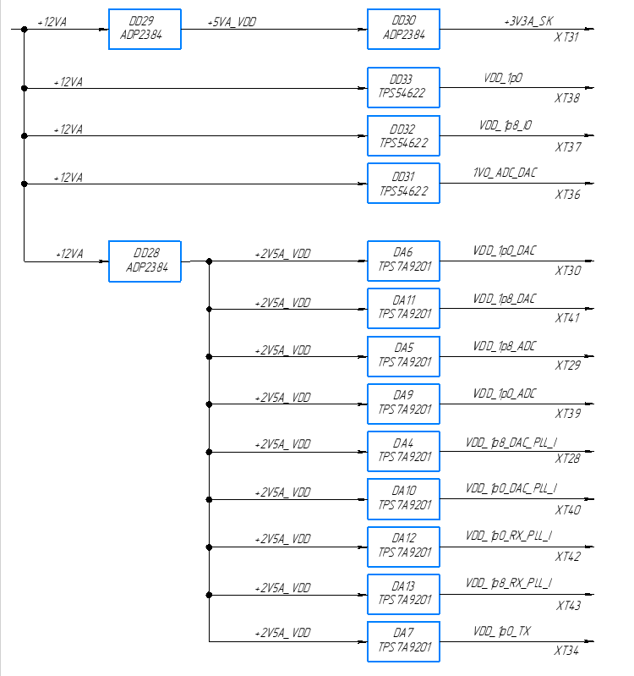
Рисунок 11.1 — Схема питания аналоговых цепей макетов
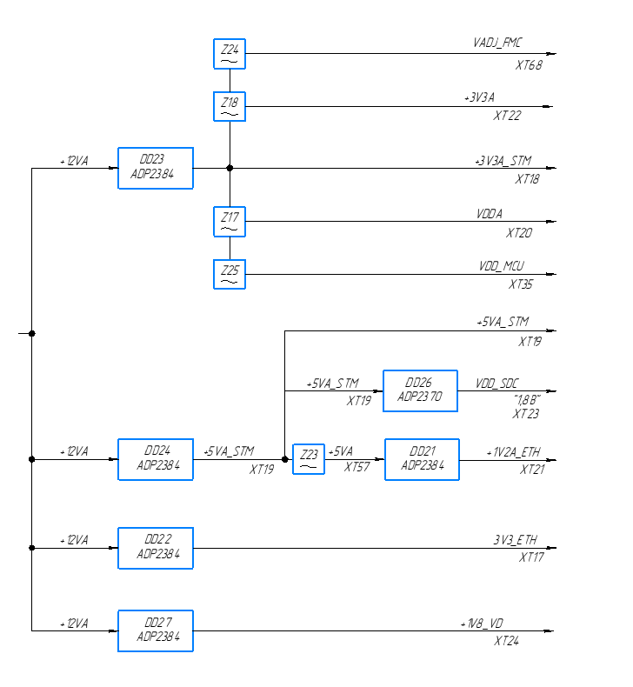
Рисунок 11.2 — Схема питания микроконтроллера и периферии макетов
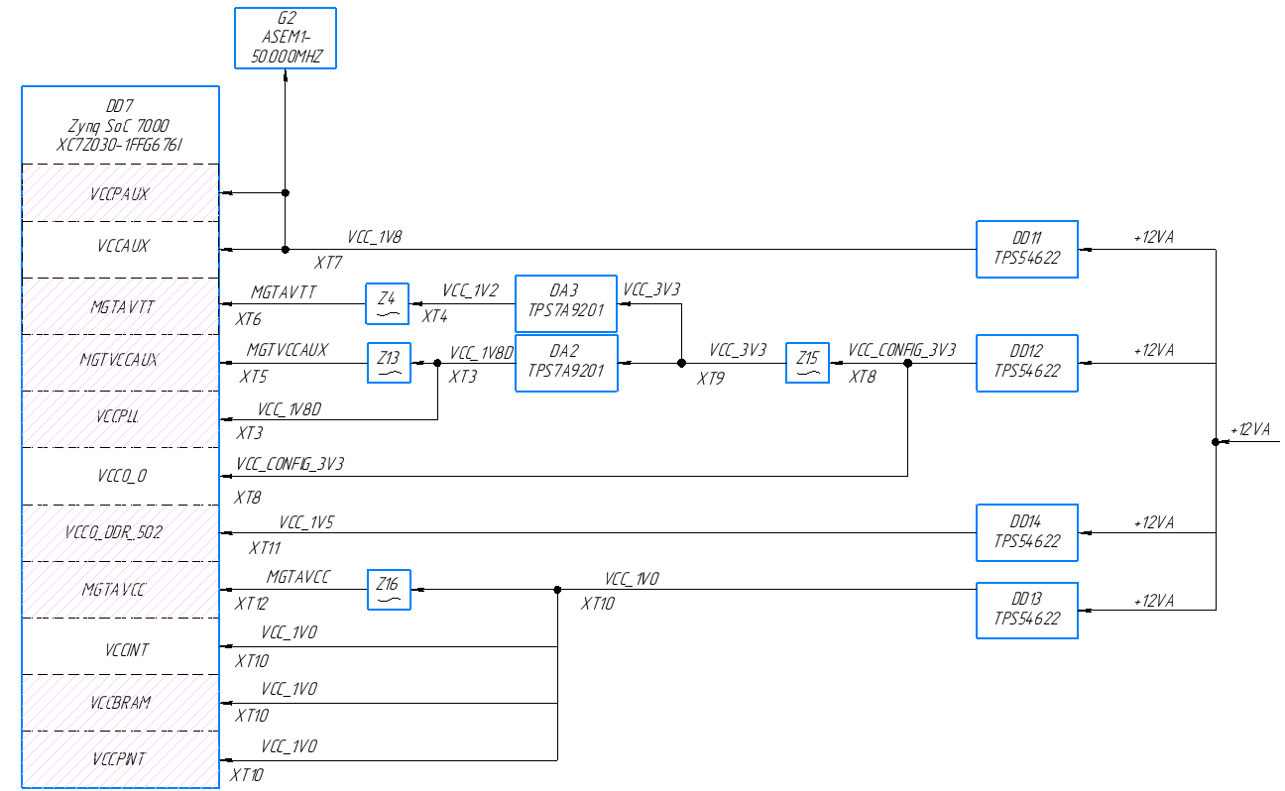
Рисунок 11.3 — Схема питания СнК макетов
Структура питания СнК выбрана по техническим характеристикам кристалла [33] и одинакова для градаций −1 и −2. Питание приёмопередатчиков сформировано от общей с ядром шины 1,0 В через фильтр; допустимость такого решения проверяется по требованиям к пульсациям питания приёмопередатчиков [34] и по счётчикам ошибок линий JESD204B, что особенно существенно для скорости 8,0 Гбит/с в макете 2.
Внешние соединения макета выполнены через соединители модуля по схеме соединений АРБМ.468332.022Э4: XS1 «ТО» (RS-232, RS-422, отладочные порты микроконтроллера и СнК), XS2 «CAN» (два канала CAN), XS3 «BAZALT и HMC» (служебные линии преобразователя и синтезатора), XS4 «IO 1V8», XS5 «IO 3V3 STM» и XS6 «IO 3V3 ZYNQ» (дискретные линии ввода-вывода, в том числе для сигналов сопряжения с подсистемами РЛС). Интерфейсы макетов приведены в таблице 11.3.
Таблица 11.3 — Внешние и служебные интерфейсы макетов
Интерфейс | Пропускная способность | Назначение в макете
Ethernet 1 Гбит/с (коммутатор KSZ9893) | до 1 Гбит/с [36] | передача первичных отметок и видео, управление; в макете 2 — необработанный оцифрованный сигнал
CAN, два канала (MCP2562FD) | до 1 Мбит/с [37] | имитация привода антенны и СНС при испытаниях, обмен с бортовыми системами, резервный канал управления
RS-422 | сотни кбит/с [38] | обмен с датчиками ориентации
RS-232 | десятки кбит/с [46] | служебный терминал
USB (FT4232HL, разъём USB-C) | до 480 Мбит/с | консоль, загрузка и отладка (критерий К4)
Дискретные линии 1,8 и 3,3 В (XS4–XS6) | — | сигналы сопряжения с подсистемами РЛС при испытаниях
Карта памяти microSD | — | хранение конфигураций и записей
Отладочные интерфейсы СнК и микроконтроллера | — | загрузка конфигурации и программ

Тепловой режим макетов обеспечивается двумя вентиляторами, которыми управляет микроконтроллер по показаниям датчиков температуры. Это позволяет получить по программе и методике испытаний [3] измеренные мощность и температуры кристаллов обеих градаций — исходные данные для теплового расчёта модуля (9.5).

11.6 Печатная плата макетов
Требования, заданные при заказе печатных плат ПОС, приведены в таблице 11.4. Заказано пять печатных плат, из них две используются для макетов 1 и 2 (п. 1.3.9 ТЗ); платы одинаковы для обоих макетов. Структура слоёв приведена в приложении Б, нормы трассировки — в таблице 9.2.
Таблица 11.4 — Требования к изготовлению плат ПОС
Параметр | Значение | Обоснование
Число слоёв | 8 | размещение цепей с контролем сопротивления и опорных слоёв
Размеры | 233,35 × 160 мм | по чертежу платы
Материал | FR-4 с повышенной температурой стеклования (180 °C, приложение Б) | пригодность для 8,0 Гбит/с подтверждается на макете 2 (9.4)
Толщина платы | 1,6 ± 0,1 мм | сумма толщин слоёв (приложение Б)
Минимальный проводник / зазор; отверстие | 0,1 / 0,1 мм; 0,2 мм | геометрия пар с сопротивлением 100 Ом (9.4), корпус FFG676
Покрытие контактных площадок | иммерсионное золото | плоские площадки для монтажа корпусов с шариковыми выводами
Контроль волнового сопротивления, электроконтроль | заказаны | подтверждение расчёта по (9.1), (9.2)
Влагозащитное покрытие | не заказано | для макетов не требуется; для модуля — 9.2

11.7 Рабочее место
Макеты проверяются на рабочем месте модуля ПОС АРБМ.468915.018 (схема электрическая соединений АРБМ.468915.018Э4). В его состав входят осциллограф Tektronix TDS2022C, анализатор спектра и сигналов R&S FSW26, генератор сигналов HP E4400B (гармонический сигнал ПЧ 60 МГц и опорный сигнал 10 МГц), персональный компьютер с программами формирования испытательных сигналов и регистрации данных, программаторы ПЛИС и микроконтроллера, источник питания 12 В и мультиметр. Средства испытаний и их метрологические требования установлены ПМ [3].
На кабели рабочего места выпущена КД: измерительные кабели К4–К6 (АРБМ.468915.104–АРБМ.468915.106) на кабеле РК 50-3-29 с вилками SMA для каналов ЦАП и АЦП, интерфейсный кабель К10 (АРБМ.468915.110) и технологический кабель К14 (АРБМ.468915.114). Остальные кабели входят в комплекты поставки приборов. Векторный генератор сигналов для имитации зондирующего импульса и отражённых сигналов, адаптеры CAN, RS-422, RS-232 и согласованные нагрузки по ПМ подлежат внесению в схему соединений рабочего места.

12 Расчёт стоимости основных компонентов изделия

12.1 Исходные данные и порядок расчёта
Стоимость основных компонентов рассчитана по фактическим ценам закупки ЭКБ для плат ПОС функциональных макетов: коммерческому предложению ООО «ГК «Снабжение» № ГК-64486/488 от 28.07.2026 [47] и счёту АО «ЧИП и ДИП» № 17774774 от 27.08.2026 [48]. Количество компонентов на одну плату принято по перечню элементов АРБМ.468157.011ПЭ3 в редакции актуального перечня для закупки. Цены приведены без НДС и относятся к мелкосерийной закупке для двух макетов; цены серийных поставок и полная стоимость изделия с учётом изготовления, сборки и настройки рассматриваются в технико-экономическом обосновании (книга 4).
Стоимость ЭКБ одной платы
CЭКБ=i​nici, (12.1)
где n_{i} — количество компонентов i-го наименования на плату, шт.;
c_{i} — цена компонента i-го наименования без НДС, руб.
Для компонентов, отсутствующих в закупочных документах, приняты: для усилителя AD8367 — розничная цена дистрибьютора [49]; для кристалла XC7Z030-2FFG676I — цена кристалла градации −1 по [47], умноженная на отношение цен градаций −2 и −1 одного дистрибьютора (434,20 и 361,40 долл. США за штуку [50]), то есть на 1,20. Цена микросхемы К5119ПВ1Я в закупочных документах отсутствует: образцы предоставлены изготовителем; её стоимость устанавливается по запросу в АО «Цифровые решения» и обозначена в таблицах как [___].

12.2 Стоимость основных компонентов платы
Стоимость основных компонентов одной платы ПОС приведена в таблице 12.1.
Таблица 12.1 — Стоимость основных компонентов платы ПОС (без НДС)
№ | Компонент | Кол., шт. | Цена, руб. | Сумма, руб. | Источник цены
1 | К5119ПВ1Я (АЦП/ЦАП) | 1 | [___] | [___] | запрос изготовителю
2 | MT25QU02GCBB8E12-0SIT (флеш-память) | 2 | 12 434,43 | 24 868,86 | [48]
3 | AD8367ARUZ (усилитель ПЧ) | 4 | 3 729,94 | 14 919,76 | [49]
4 | XC7Z030-1FFG676I (СнК) | 1 | 11 705,14 | 11 705,14 | [47]
5 | HMC7044LP10BE (синтезатор) | 1 | 8 524,76 | 8 524,76 | [47]
6 | IS43TR16512B-125KBL (DDR3 1 ГБ) | 1 | 5 970,38 | 5 970,38 | [47]
7 | ADP2384ACPZN-R7 (преобразователь) | 7 | 788,76 | 5 521,32 | [47]
8 | TCM2-33WX+ (трансформатор) | 11 | 442,62 | 4 868,82 | [48]
9 | TPS54622RHLR (преобразователь) | 7 | 546,30 | 3 824,10 | [47]
10 | SMA-J-P-H-ST-TH1 (соединитель) | 11 | 342,04 | 3 762,44 | [47]
11 | ABLNO-V-100.000MHZ-T2 (генератор 100 МГц) | 1 | 2 484,27 | 2 484,27 | [47]
12 | TPS7A9201 (стабилизатор) | 11 | 224,80 | 2 472,80 | [47]
13 | FT4232HL (преобразователь USB) | 1 | 1 440,03 | 1 440,03 | [47]
14 | STM32H745IIT6 (микроконтроллер) | 1 | 1 244,84 | 1 244,84 | [47]
15 | KSZ9893RNXC (коммутатор Ethernet) | 1 | [___] | [___] | нет в закупочных документах
 | Итого основные компоненты (поз. 2–14) |  |  | 91 607,52
 | Прочие компоненты с известной ценой (123 наименования) |  |  | 15 938,11 | [47, 48]
 | Итого ЭКБ платы без К5119ПВ1Я, KSZ9893 и 13 наименований соединителей, резисторов и защитных диодов (из них 2 не устанавливаются) |  |  | 107 545,63 | (12.1)

Наибольшую долю известной стоимости ЭКБ платы составляют флеш-память (23,1 %), усилители ПЧ (13,9 %), СнК (10,9 %) и синтезатор (7,9 %). Высокая цена флеш-памяти MT25QU02G получена при розничной закупке; в ОКР целесообразно запросить цену у дистрибьютора при серийной закупке либо рассмотреть флеш-память меньшей стоимости с тем же объёмом и интерфейсом, сохранив разделение образов (6.4). Стоимость К5119ПВ1Я, отсутствующая в расчёте, должна быть получена до выпуска ТЗ на ОКР: без неё стоимость основного узла оцифровки не определена.

12.3 Стоимость основных компонентов исполнений модуля
Модуль отличается от платы макетов составом памяти: в модуль введена память DDR3 программируемой логики из четырёх микросхем IS43TR16512B (6.2), что при цене по [47] увеличивает стоимость ЭКБ на 4 · 5 970,38 = 23 881,52 руб. Исполнение с повышенными характеристиками отличается от базового кристаллом и опорным генератором; разность стоимости основных компонентов
$ΔC=c_{−2}−c_{−1}+C_{\text{ОГ}},$ (12.2)
где c₋₂, c₋₁ — цены кристаллов градаций −2 и −1, руб.;
C_{ОГ} — цена опорного генератора с нормированной виброчувствительностью (4.4), руб.
По 12.1 c₋₂ = 11 705,14 · 1,20 = 14 063,01 руб., c₋₂ − c₋₁ = 2 357,87 руб. Опорный генератор выбирается в ОКР по требованиям 4.4, поэтому C_{ОГ} обозначена как [___]. Результаты приведены в таблице 12.2.
Таблица 12.2 — Стоимость основных компонентов исполнений модуля (без НДС), руб.
Составляющая | Базовое исполнение | Исполнение с повышенными характеристиками
ЭКБ платы обработки с известной ценой (таблица 12.1) | 107 545,63 | 107 545,63
Память DDR3 программируемой логики, 4 микросхемы | 23 881,52 | 23 881,52
Замена кристалла градации −1 на −2 | — | 2 357,87
Опорный генератор 10 МГц | [___] | [___]
К5119ПВ1Я, KSZ9893 и прочие позиции без цены | [___] | [___]
Итого с известной ценой | 131 427,15 | 133 785,02

Разность стоимости основных компонентов исполнений с известной ценой составляет 2 357,87 руб., или 1,8 %, без учёта опорного генератора. Это подтверждает вывод 2.6: разделение на два исполнения не создаёт заметного различия в стоимости платы, а различие определяется главным образом опорным генератором с нормированной виброчувствительностью и последующими испытаниями исполнения с повышенными характеристиками. Для ТЗ на ОКР стоимость исполнений уточняется после получения цены К5119ПВ1Я и выбора опорного генератора (книга 4).

13 Оценка облика и рекомендации на ОКР

13.1 Соответствие требованиям технического задания
Соответствие принятых решений требованиям ТЗ приведено в таблице 13.1.
Таблица 13.1 — Соответствие решений требованиям ТЗ
Требование ТЗ | Принятое решение | Обоснование и подтверждение
п. 1.3.3. Схемотехника ПОС S- и X-диапазонов | структура модуля (2.7), приёмный тракт (3), гетеродин и опорный сигнал (4), тактирование (5) | расчёты разделов 3–5; проверки по АРБМ.468332.022ПМ
п. 1.3.3. Применимость отечественных АЦП/ЦАП | применён К5119ПВ1Я | сравнение 2.3, бюджет 3.2
п. 1.3.3. Компоненты Analog Devices | AD9208 и AD9081 рассмотрены, не применены; применены HMC7044 и AD8367 | сравнение 2.3; меры по сопровождению 10.3
п. 1.3.3. Минимальные санкционные риски | ключевой узел оцифровки отечественный; одна плата для обеих градаций кристалла | 2.3 по методике [22], 10.3
п. 1.3.5. Два режима и их интеграция | два исполнения на единой плате; оба режима в исполнении с повышенными характеристиками | 2.5, 2.6; макеты 1 и 2 (11.3)
п. 1.3.8. Пропускная способность интерфейсов | Ethernet 1 Гбит/с | расчёт 7.1: запас не менее 3,5 для видео, 2 для отметок до 125 бит
п. 1.3.8. Отказоустойчивость | резервирование каналов приёма, разделение каналов данных и управления, выход «Отказ», автономная работа | 3.5, 5.1, 7.2, 7.4
п. 1.3.8. Совместимость с бортовыми сетями | Ethernet, CAN, оптическая линия, внутренняя шина управления | 7.2, 7.3
п. 1.3.9. Два функциональных макета | макет 1 (базовый), макет 2 (повышенные характеристики) на плате ПОС АРБМ.468157.011 | раздел 11, приложение А
п. 1.3.10 и примечание. Исходные данные для ТЗ на ОКР | облик двух исполнений, рекомендации 13.7 | раздел 13
Разд. 3. Техническое предложение по облику | облик модуля (разделы 2–10) | настоящая книга

13.2 Сводка расчётов работоспособности
Таблица 13.2 — Сводка расчётов работоспособности
Расчёт | Результат | Раздел
Частотный план, частота дискретизации | F_{д} = 400 МГц, запас 130 МГц до границы зоны Найквиста | 3.1
Отношение сигнал/шум в полосе обработки | не менее 71,9 дБ при джиттере не более 330 фс | 3.2
Динамический диапазон, регулировка усиления | мгновенный 52–72 дБ; ВАРУ до АЦП глубиной 45 дБ, первая ступень в приёмнике не менее 17 дБ до 225 м | 3.3
Требования к фильтру ПЧ и преселектору | полоса не менее 30 МГц, подавление не менее 72 дБ в 330–350 МГц; подавление зеркального канала не менее 72 дБ | 3.4, 4.1, 4.2
Виброчувствительность опорного генератора | не более 10⁻⁹ 1/g для исполнения с повышенными характеристиками (I_{треб} = 47 дБ, 15 км) | 4.4
Скорость линии JESD204B | 4,0 Гбит/с (базовое); 8,0 Гбит/с (повышенные характеристики) | 5.1, 5.2
Пропускная способность памяти | 75 % (процессорная подсистема, 2 канала); 50 % (логика, 4 канала) | 6.2
Пропускная способность Ethernet | запас 2 при записи отметки до 125 бит; видео до 285 Мбит/с | 7.1
Диапазон питания, накопитель | 18,0–31,2 В; 15,6 мФ/Вт при t_{з} = 1 с | 8.1, 8.3
Гармоники тактовых частот | таблицы 5.5, 9.1 | 5.4, 9.1
Волновое сопротивление | Z_{диф} = 97,2 Ом, Z₀ = 52,8 Ом | 9.4
Тепловой режим СнК | перепад 30 °C при T_{окр} = 70 °C; Θ_{доп} по (9.3) | 9.5

13.3 Стандартизация и унификация
Два исполнения модуля оформляются групповыми конструкторскими документами по ГОСТ 2.113-75 [14]: общая печатная плата и общие составные части (аналоговые модули, модуль питания, корпус) обозначаются едино, а переменные данные исполнений — кристалл, опорный генератор, конфигурация — приводятся в таблицах исполнений. Плата обработки опытного образца наследует решения макетов — СнК, преобразователь, синтезатор, усилители ПЧ, память, интерфейсы, — что сохраняет отработанные на макетах программные средства (книга 2). Применяются интерфейсы, распространённые в судовом оборудовании (Ethernet, CAN), и нормативные документы IMO и IACS, общие для судового навигационного оборудования (таблица 1.2). Коэффициенты применяемости и повторяемости составных частей рассчитываются в ОКР по составу КД опытного образца.
Стоимость основных компонентов исполнений рассчитана в разделе 12; технико-экономические показатели, сравнение стоимости разработки и эксплуатации с аналогами приведены в книге 4. Сведения о патентной чистоте — по отчёту о патентных исследованиях НИР; предварительные итоги приведены в книге 1 (раздел 5).

13.4 Сравнение исполнений модуля
Сравнение двух исполнений, проверяемых на макетах 1 и 2, приведено в таблице 13.3.
Таблица 13.3 — Сравнение исполнений модуля
Показатель | Базовое исполнение | Исполнение с повышенными характеристиками
Назначение | суда без требования обнаружения БЭК | суда, на которых требуется обнаружение БЭК
Режимы | без обнаружения БЭК | оба режима
Кристалл | XC7Z030-1FFG676I | XC7Z030-2FFG676I
Передаваемые каналы | 2 основных; резерв с переходом за доли секунды | 4 канала постоянно; резерв без перерыва; возможна работа с двумя приёмниками без резерва
Опорный генератор | по джиттеру тактового сигнала | дополнительно Γ ≤ 10⁻⁹ 1/g
Предел СДЦ из-за вибрации (X, 15 км, T = 2 мс) | не нормируется | не менее 52 дБ
Печатная плата, корпус, питание, интерфейсы | общие | общие
Стоимость основных компонентов с известной ценой (таблица 12.2) | 131 427,15 руб. | 133 785,02 руб. и стоимость опорного генератора
Проверка | макет 1 | макет 2

13.5 Сильные и слабые стороны
Таблица 13.4 — Сильные и слабые стороны рекомендуемого облика
Аспект | Сильная сторона | Слабая сторона, риск
Компонентная база | отечественный многоканальный преобразователь без санкционного риска; СнК со сроком производства до 2040 г. | СнК и ряд компонентов зарубежного производства (таблица 10.2)
Исполнения | два исполнения на одной плате, различие только в кристалле, генераторе и конфигурации | два набора конфигураций и таблицы исполнений в КД
Когерентная обработка | фазирование по копии импульса без когерентного передатчика; требование к генератору получено расчётом | предел СДЦ из-за вибрации на дальностях 75 км и более в X-диапазоне (таблица 4.1)
Приёмный тракт | требования к фильтру ПЧ, регулировке усиления и подстройке частоты определены расчётом | чувствительность определяется шумом усилителя ПЧ (3.3); глубина ВАРУ модуля 45 дБ
Интерфейс преобразователя | в исполнении с повышенными характеристиками — постоянная передача четырёх каналов | скорость 8,0 Гбит/с равна предельной для К5119ПВ1Я; запас подтверждается на макете 2
Размещение | модуль в антенном посту: короткие цепи ПЧ, стабильность фазы опорного канала | жёсткие климатические условия: 70 °C, IP56, соляной туман (9.2)
Электропитание | диапазон и защита по UR E10, управляемое отключение | мощность для расчёта накопителя — по измерениям на макетах
Проверка на макетах | плата обработки, тракт оцифровки, интерфейс, тактирование и оба исполнения проверяются на макетах | память программируемой логики, ВАРУ, фильтр ПЧ, подстройка частоты и конструкция на макетах не проверяются (таблица 11.2)

13.6 Рекомендации по выбору технического решения
- принять для ОКР вариант Б — два исполнения модуля на единой печатной плате с групповой КД: базовое (режим без обнаружения БЭК) и с повышенными характеристиками (оба режима) (2.6);
- в соответствии с примечанием к п. 1.3.10 ТЗ разработать либо два ТЗ на ОКР — на базовое исполнение и на исполнение с повышенными характеристиками, — либо одно ТЗ с разделом требований к каждому исполнению; второй путь предпочтителен, так как сохраняет единую КД и единый порядок испытаний;
- сохранить преобразователь К5119ПВ1Я и СнК XC7Z030 в корпусе FFG676 с градацией −1 для базового исполнения и −2 для исполнения с повышенными характеристиками (2.3, 5.2);
- принять верхнее положение гетеродина, двухступенчатую подстройку частоты с остаточным смещением не более ±5 МГц и подавление зеркального канала приёмником не менее 72 дБ (4.1, 4.2);
- нормировать виброчувствительность опорного генератора исполнения с повышенными характеристиками значением не более 10⁻⁹ 1/g (4.4);
- разместить модуль в антенном посту с оптической линией данных и питанием от шины 24 В (1.1, 7.3, 8.1);
- включить в модуль полосовые фильтры ПЧ (3.4), управление усилением AD8367 от ПЛИС с ВАРУ (3.3), выход «Отказ» (7.4), входную цепь питания по UR E10 с накопителем (8.2, 8.3) и импульсный режим сигнала SYSREF (5.3).

13.7 Рекомендации на ОКР
Организация ОКР. Стадии ОКР рекомендуется принять по ГОСТ Р 15.301-2016 [51]: разработка ТЗ, разработка конструкторской документации (эскизный и технический проекты допускается совмещать, поскольку облик изделия обоснован в настоящей НИР), изготовление опытных образцов обоих исполнений, предварительные и приёмочные испытания. Целесообразно изготовить не менее двух опытных образцов — по одному каждого исполнения — с общей программой испытаний, в которой испытания исполнения с повышенными характеристиками дополняют испытания базового.
Схемотехника. В ОКР рекомендуется выполнить:
- установку памяти DDR3 программируемой логики 4 ГБ по схеме АРБМ.468332.022Э2, отсутствующей на плате макетов (6.2, таблица 11.2);
- проектирование полосового фильтра ПЧ по требованиям 3.4 и цепи управления усилением AD8367 от ПЛИС с ВАРУ и АРУ; построение диаграммы уровней совместно с разработчиком приёмника, включая первую ступень ВАРУ приёмника глубиной не менее 17 дБ (3.3);
- разработку канала опорного импульса и двухступенчатой подстройки частоты совместно с разработчиком гетеродина; задание требования к фазовому шуму гетеродина по (4.2), (4.3) при I_{треб} = 47 дБ;
- выбор опорного генератора с виброчувствительностью не более 10⁻⁹ 1/g для исполнения с повышенными характеристиками и проработку виброизоляции для расширения рабочей дальности режима с обнаружением БЭК;
- оценку конфигурации исполнения с повышенными характеристиками, обслуживающей два приёмника (S и X) одним модулем (5.2), и варианта В с одновременной работой трактов обоих режимов по итогам синтеза (книга 2);
- разработку входной цепи питания 24 В с защитой, контролем напряжения и накопителем, аппаратной последовательности включения (8.2–8.5);
- проработку отечественных замен синтезатора, усилителя ПЧ, микроконтроллера, стабилизаторов и коммутатора Ethernet (10.3); при наличии отечественных СнК с приёмопередатчиками не ниже 8 Гбит/с — оценку перехода на них;
- получение цены К5119ПВ1Я у изготовителя и снижение стоимости флеш-памяти при серийной закупке (раздел 12).
Конструкция. Рекомендуется разработать конструкцию модуля для антенного поста: экранированные отсеки (9.1), кондуктивный отвод тепла при T_{окр} = 70 °C (9.5), крепление с первой собственной частотой выше 100 Гц (9.3), влагозащитное покрытие и материалы для исполнения ОМ (9.2), разделение на заменяемые составные части (10.2); выполнить тепловой и вибрационный расчёты по измеренной мощности макетов обоих исполнений.
Программное обеспечение. Требования к программному обеспечению модуля, включая функции UR E27, журнал событий, протокол обмена с МССА и процедуры обновления, приводятся в книге 2 и включаются в ТЗ на ОКР; конфигурации логики для двух исполнений разрабатываются из общих исходных текстов с параметрами исполнения.
Испытания. Рекомендуется предусмотреть: типовые испытания по UR E10 (питание, климат, вибрация, ЭМС) [8]; проверку функций киберустойчивости по UR E27 [9]; испытания РЛС с модулем на соответствие MSC.192(79) [4]; для исполнения с повышенными характеристиками — измерение коэффициента улучшения СДЦ при вибрационном воздействии по UR E10 на вибростенде.
Документация и обеспечение. Рекомендуется разработать групповую КД по ГОСТ 2.113-75 [14] с таблицами исполнений; выполнить расчёт надёжности с интенсивностями отказов программируемой логики по отчёту изготовителя [52]; разработать план сопровождения ЭКБ на срок 10 лет (10.3) и эксплуатационную документацию с указаниями по монтажу и установке порогов встроенного контроля (10.1).

ЗАКЛЮЧЕНИЕ
В книге обоснованы схемотехнические решения и облик модуля первичной обработки сигналов судовой РЛС S- и X-диапазонов, рассчитана стоимость основных компонентов изделия и описана техническая реализация двух функциональных макетов.
Выбрана архитектура на основе системы на кристалле XC7Z030. По требованию п. 1.3.3 ТЗ сопоставлены отечественный преобразователь К5119ПВ1Я и микросхемы Analog Devices AD9208 и AD9081; применён К5119ПВ1Я, соответствующий задаче по частоте дискретизации и числу каналов и не имеющий санкционного риска.
Для промежуточной частоты 60 МГц и полосы обработки 20 МГц принята частота дискретизации 400 МГц. Расчётное отношение сигнал/шум в полосе обработки — не менее 71,9 дБ при джиттере тактового сигнала не более 330 фс. Мгновенный динамический диапазон тракта 52–72 дБ меньше размаха сигнала 87–110 дБ, поэтому ВАРУ выполняется до АЦП управлением усилителем ПЧ от ПЛИС, а на дальностях до 225 м — дополнительно в приёмнике. Сформулированы требования к полосовому фильтру ПЧ, положению гетеродина, подавлению зеркального канала и двухступенчатой подстройке частоты.
Получены соотношения для предела коэффициента улучшения СДЦ при вибрации опорного генератора. Из требуемого коэффициента улучшения 47 дБ (книга 2, раздел 5) и дальности обнаружения БЭК около 11,8 км, пересчитанной по результатам моделирования книги 2 и принятой в расчёте с запасом равной 15 км, следует требование к виброчувствительности опорного генератора не более 10⁻⁹ 1/g. Это требование и режим интерфейса JESD204B с постоянной передачей четырёх каналов на скорости 8,0 Гбит/с нужны только для режима с обнаружением БЭК.
Поэтому по критериям ГОСТ 2.118-2013 рекомендован вариант облика с двумя исполнениями модуля на единой печатной плате: базовое исполнение для режима без обнаружения БЭК и исполнение с повышенными характеристиками (кристалл градации −2, опорный генератор с нормированной виброчувствительностью) для обоих режимов. Такой облик выполняет требование п. 1.3.5 ТЗ об интеграции режимов, соответствует примечанию к п. 1.3.10 ТЗ о двух ТЗ на ОКР и сохраняет единую групповую КД.
Стоимость основных компонентов с известной ценой по закупочным документам составляет 131 427,15 руб. для базового исполнения и 133 785,02 руб. для исполнения с повышенными характеристиками без учёта К5119ПВ1Я и опорного генератора, цены которых должны быть получены до выпуска ТЗ на ОКР; разность исполнений по ЭКБ составляет 1,8 %.
Два функциональных макета выполнены на плате ПОС АРБМ.468157.011 как прототипы двух исполнений: макет 1 — базового, макет 2 — с повышенными характеристиками; их различия выбраны так, чтобы сравнительные испытания по программе и методике АРБМ.468332.022ПМ относили различия характеристик к изменённым узлам. Сформулированы требования к интерфейсам, памяти, электропитанию, ЭМС, конструкции и встроенному контролю модуля и рекомендации на ОКР; соответствие облика нормативным требованиям приведено в приложении В.

СПИСОК ИСПОЛЬЗОВАННЫХ ИСТОЧНИКОВ
1. Техническое задание на выполнение научно-исследовательской работы «Формирование облика программно-аппаратных средств первичной обработки сигналов судовой радиолокационной станции S и X-диапазонов» (новая редакция) : приложение № 1 к дополнительному соглашению № 1 от 18.09.2026 к договору № ОПР-002Н/8-2д от 01.04.2026. — Санкт-Петербург, 2026. — Текст : непосредственный.
2. ГОСТ 7.32-2017. Система стандартов по информации, библиотечному и издательскому делу. Отчёт о научно-исследовательской работе. Структура и правила оформления : межгосударственный стандарт : введён в действие приказом Федерального агентства по техническому регулированию и метрологии от 24.10.2017 № 1494-ст : дата введения 2018-07-01. — Москва : Стандартинформ, 2017. — URL: https://miem.hse.ru/mirror/pubs/share/1019235132.pdf (дата обращения: 06.11.2026). — Текст : электронный.
3. Модуль первичной обработки сигналов. Программа и методика испытаний АРБМ.468332.022ПМ / ОКБ РЭС ГУАП. — Санкт-Петербург, 2026. — Текст : непосредственный.
4. Resolution MSC.192(79). Adoption of the revised performance standards for radar equipment : adopted on 6 December 2004 / International Maritime Organization. — London : IMO, 2004. — URL: https://www.transportstyrelsen.se/globalassets/global/sjofart/dokument/resolution_msc_192_79.pdf (дата обращения: 22.10.2026). — Текст : электронный.
5. Abdelbagi H. E. FPGA-based coherent Doppler processor for marine radar applications : Ph.D. dissertation / University of Dayton. — Dayton, 2016. — URL: https://ecommons.udayton.edu/graduate_theses/1111 (дата обращения: 05.11.2026). — Текст : электронный.
6. Jensen D. Software-defined coherent-on-receive processing for magnetron-based commercial marine radar : M.S. thesis / University of Oklahoma, Graduate College. — Norman, 2026. — URL: https://shareok.org/handle/11244/342632 (дата обращения: 06.11.2026). — Текст : электронный.
7. ГОСТ Р МЭК 60945-2007. Морское навигационное оборудование и средства радиосвязи. Общие требования. Методы испытаний и требуемые результаты испытаний (IEC 60945:2002, IDT) : национальный стандарт Российской Федерации : утверждён приказом Федерального агентства по техническому регулированию и метрологии от 27.12.2007 № 516-ст : дата введения 2009-01-01. — URL: https://meganorm.ru/mega_doc/norm/gost-r_gosudarstvennyj-standart/20/gost_r_mek_60945-2007_natsionalnyy_standart_rossiyskoy.html (дата обращения: 06.11.2026). — Текст : электронный.
8. IACS Unified Requirement E10. Test specification for type approval. Rev. 9, August 2023 / International Association of Classification Societies. — London : IACS, 2023. — URL: https://iacs.s3.af-south-1.amazonaws.com/wp-content/uploads/2022/02/19142351/UR-E10-Rev.9-Aug-2023-UL.pdf (дата обращения: 05.11.2026). — Текст : электронный.
9. IACS Unified Requirement E27. Cyber resilience of on-board systems and equipment. Rev. 1, September 2023 / International Association of Classification Societies. — London : IACS, 2023. — URL: https://iacs.s3.af-south-1.amazonaws.com/wp-content/uploads/2022/05/29103853/UR-E27-Rev.1-Sep-2023-CLN.pdf (дата обращения: 05.11.2026). — Текст : электронный.
10. Rules for the classification and construction of sea-going ships. Part XI. Electrical equipment. ND No. 2-020101-095-E / Russian Maritime Register of Shipping. — Saint-Petersburg, 2017. — URL: https://rs-class.org/upload/iblock/315/315abdb5b439bda5e327e739ce6d981f.pdf (дата обращения: 05.11.2026). — Текст : электронный.
11. ГОСТ 15150-69. Машины, приборы и другие технические изделия. Исполнения для различных климатических районов. Категории, условия эксплуатации, хранения и транспортирования в части воздействия климатических факторов внешней среды : межгосударственный стандарт : утверждён постановлением Государственного комитета стандартов Совета Министров СССР от 29.12.1969 № 1394. — URL: https://base.garant.ru/3924472/ (дата обращения: 06.11.2026). — Текст : электронный.
12. Radio Regulations. Article 31. Frequencies for the global maritime distress and safety system (GMDSS); Appendix 15. Frequencies for distress and safety communications for the GMDSS / International Telecommunication Union. — Geneva : ITU. — URL: https://www.itu.int/pub/R-REG-RR (дата обращения: 05.11.2026). — Текст : электронный.
13. ГОСТ 2.118-2013. Единая система конструкторской документации. Техническое предложение : межгосударственный стандарт : введён в действие приказом Федерального агентства по техническому регулированию и метрологии от 26.11.2014 № 1794-ст : дата введения 2015-07-01. — Москва : Стандартинформ, 2015. — URL: https://meganorm.ru/mega_doc/norm/gost_gosudarstvennyj-standart/2/gost_2_118-2013_mezhgosudarstvennyy_standart_edinaya_sistema.html (дата обращения: 06.11.2026). — Текст : электронный.
14. ГОСТ 2.113-75. Единая система конструкторской документации. Групповые и базовые конструкторские документы : межгосударственный стандарт : введён в действие постановлением Государственного комитета стандартов Совета Министров СССР от 31.01.1975 № 289 : дата введения 1976-07-01. — URL: https://meganorm.ru/mega_doc/norm/gost_gosudarstvennyj-standart/8/gost_2_113-75_mezhgosudarstvennyy_standart_edinaya_sistema.html (дата обращения: 06.11.2026). — Текст : электронный.
15. Zynq-7000 SoC Data Sheet: Overview. DS190 / AMD. — Santa Clara, CA : AMD, 2018. — URL: https://docs.amd.com/v/u/en-US/ds190-Zynq-7000-Overview (дата обращения: 10.11.2026). — Текст : электронный.
16. Zynq 7000 SoC Technical Reference Manual. UG585 (v1.15). — Santa Clara, CA : AMD, 2026. — URL: https://docs.amd.com/r/en-US/ug585-zynq-7000-SoC-TRM (дата обращения: 02.11.2026). — Текст : электронный.
17. Zynq-7000 SoC Packaging and Pinout : Product Specification. UG865 / AMD. — Santa Clara, CA : AMD. — URL: https://docs.amd.com/v/u/en-US/ug865-Zynq-7000-Pkg-Pinout (дата обращения: 10.11.2026). — Текст : электронный.
18. AMD Supports Long Lifecycle FPGA Designs through 2040, 2045, and Beyond : blog. — Santa Clara, CA : AMD. — URL: https://www.amd.com/en/blogs/2024/amd-supports-new-long-lifecycle-fpga-designs-thro.html (дата обращения: 02.11.2026). — Текст : электронный.
19. Микросхема интегральная К5119ПВ1Я (многоканальный АЦП/ЦАП). Техническое описание / АО «Цифровые решения». — Москва, [б. г.]. — Текст : непосредственный.
20. AD9208. 14-Bit, 3 GSPS, JESD204B, Dual Analog-to-Digital Converter : Data Sheet. Rev. 0. — Norwood, MA: Analog Devices, 2017. — URL: https://www.analog.com/media/en/technical-documentation/data-sheets/AD9208.pdf (дата обращения: 30.10.2026). — Текст : электронный.
21. AD9081. MxFE Quad, 16-Bit, 12 GSPS RF DAC and Quad, 12-Bit, 4 GSPS RF ADC : Data Sheet. Rev. 0. — Norwood, MA: Analog Devices. — URL: https://www.analog.com/media/en/technical-documentation/data-sheets/ad9081.pdf (дата обращения: 30.10.2026). — Текст : электронный.
22. Боков С., Саутина А., Фенюк Ю. Общий структурный анализ применяемости электронной компонентной базы отечественного и иностранного производства в радиоэлектронной промышленности // Электроника: Наука, Технология, Бизнес. — 2020. — № 10. — С. 106–109. — DOI: 10.22184/1992-4178.2020.201.10.106.109. — URL: https://www.electronics.ru/files/article_pdf/8/article_8551_674.pdf (дата обращения: 03.11.2026). — Текст : электронный.
23. Кулиев М.В. Проблемные вопросы импортозамещения в отечественной электронике // Альманах современной метрологии. — 2018. — № 4 (16). — С. 10–14. — URL: https://asm.vniiftri.ru/wp-content/uploads/2022/06/Альманах-современной-метрологии-№-4-2018-стр-10–14.pdf (дата обращения: 03.11.2026). — Текст : электронный.
24. Jones D. JESD204C Primer: What’s New and in It for You. Part 1 // Analog Dialogue. — 2019. — Vol. 53. — URL: https://www.analog.com/en/resources/analog-dialogue/articles/jesd204c-primer-part1.html (дата обращения: 03.11.2026). — Текст : электронный.
25. JESD204B Survival Guide : Practical JESD204B Technical Information, Tips, and Advice. — Norwood, MA : Analog Devices. — URL: https://www.analog.com/media/en/technical-documentation/technical-articles/JESD204B-Survival-Guide.pdf (дата обращения: 02.11.2026). — Текст : электронный.
26. Blake L.V. A Guide to Basic Pulse-Radar Maximum-Range Calculation. Part 1. Equations, Definitions, and Aids to Calculation : NRL Report 6930. — Washington, DC : Naval Research Laboratory, 1969. — URL: https://apps.dtic.mil/sti/tr/pdf/AD0701321.pdf (дата обращения: 03.11.2026). — Текст : электронный.
27. Kester W. Taking the Mystery out of the Infamous Formula, «SNR = 6.02N + 1.76dB», and Why You Should Care : Tutorial MT-001. Rev. A. — Norwood, MA : Analog Devices, 2008. — URL: https://www.analog.com/media/en/training-seminars/tutorials/MT-001.pdf (дата обращения: 03.11.2026). — Текст : электронный.
28. Kester W. Converting Oscillator Phase Noise to Time Jitter : Tutorial MT-008. Rev. A. — Norwood, MA : Analog Devices, 2008. — URL: https://www.analog.com/media/en/training-seminars/tutorials/MT-008.pdf (дата обращения: 03.11.2026). — Текст : электронный.
29. HMC7044. High Performance, 3.2 GHz, 14-Output Jitter Attenuator with JESD204B and JESD204C Support : Data Sheet. — Norwood, MA : Analog Devices. — URL: https://www.analog.com/media/en/technical-documentation/data-sheets/hmc7044.pdf (дата обращения: 02.11.2026). — Текст : электронный.
30. AD8367. 500 MHz, Linear-in-dB VGA with AGC Detector : Data Sheet. Rev. A. — Norwood, MA : Analog Devices, 2005. — URL: https://www.analog.com/media/en/technical-documentation/data-sheets/AD8367.pdf (дата обращения: 02.11.2026). — Текст : электронный.
31. Vibration Induced Phase Noise in Quartz Oscillators : application note. — Lisle, IL : CTS Corporation. — URL: https://www.ctscorp.com/wp-content/uploads/Vibration-Induced-Phase-Noise-in-Quartz-Oscillators.pdf (дата обращения: 02.11.2026). — Текст : электронный.
32. Kintex-7 FPGAs Data Sheet: DC and AC Switching Characteristics. DS182 / AMD. — Santa Clara, CA : AMD, 2019. — URL: https://docs.amd.com/v/u/en-US/ds182_Kintex_7_Data_Sheet (дата обращения: 10.11.2026). — Текст : электронный.
33. Zynq-7000 SoC (Z-7030, Z-7035, Z-7045, Z-7100) Data Sheet: DC and AC Switching Characteristics. DS191 / AMD. — Santa Clara, CA : AMD, 2018. — URL: https://docs.amd.com/v/u/en-US/ds191-XC7Z030-XC7Z045-data-sheet (дата обращения: 10.11.2026). — Текст : электронный.
34. 7 Series FPGAs GTX/GTH Transceivers User Guide. UG476 / AMD. — Santa Clara, CA : AMD. — URL: https://docs.amd.com/v/u/en-US/ug476_7Series_Transceivers (дата обращения: 10.11.2026). — Текст : электронный.
35. MT25QU02GCBB. 2Gb, 1.8V Multiple I/O Serial Flash Memory : Data Sheet / Micron Technology. — Boise, ID. — URL: https://www.micron.com/products/storage/nor-flash/serial-nor (дата обращения: 10.11.2026). — Текст : электронный.
36. KSZ9893R. 3-Port Gigabit Ethernet Switch with RGMII/MII/RMII Interface : Data Sheet. — Chandler, AZ : Microchip Technology. — URL: https://www.microchip.com/en-us/product/KSZ9893 (дата обращения: 03.11.2026). — Текст : электронный.
37. Corrigan S. Introduction to the Controller Area Network (CAN) : Application Report SLOA101. — Dallas, TX : Texas Instruments. — URL: https://www.ti.com/lit/pdf/sloa101 (дата обращения: 03.11.2026). — Текст : электронный.
38. Soltero M., Zhang J., Cockrill C. 422 and 485 Standards Overview and System Configurations : Application Report SLLA070. — Dallas, TX : Texas Instruments, 2002. — URL: https://www.ti.com/lit/pdf/slla070 (дата обращения: 03.11.2026). — Текст : электронный.
39. Kalbitz R., Puhane F. Supercapacitor — A Guide for the Design-In Process : Application Note ANP077. — Waldenburg : Würth Elektronik, 2020. — URL: https://www.we-online.com/catalog/media/o185469v410%20ANP077_Supercapacitor_A_Guide_for_the_Design-In_Process.pdf (дата обращения: 02.11.2026). — Текст : электронный.
40. Energy Storage Using Supercapacitors: How Big Is Big Enough? // Rarely Asked Questions. Issue 179. — Norwood, MA : Analog Devices. — URL: https://www-cce.cldnet.analog.com/media/en/analog-dialogue/raqs/raq-issue-179.pdf (дата обращения: 02.11.2026). — Текст : электронный.
41. TPS7A92. 2-A, high-accuracy, low-noise LDO voltage regulator : Data Sheet SBVS318 / Texas Instruments. — Dallas, TX. — URL: https://www.ti.com/lit/ds/symlink/tps7a92.pdf (дата обращения: 10.11.2026). — Текст : электронный.
42. Leissa A.W. Vibration of Plates. NASA SP-160. — Washington, DC : NASA, 1969. — 353 p. — URL: https://ntrs.nasa.gov/citations/19700009156 (дата обращения: 02.11.2026). — Текст : электронный.
43. Kester W. Microstrip and Stripline Design : Tutorial MT-094. Rev. 0. — Norwood, MA : Analog Devices, 2009. — URL: https://www.analog.com/media/en/training-seminars/tutorials/MT-094.pdf (дата обращения: 03.11.2026). — Текст : электронный.
44. Mears J.A. Transmission Line RAPIDESIGNER Operation and Applications Guide : Application Note AN-905 (SNLA035). — Dallas, TX : Texas Instruments, 1996. — URL: https://www.ti.com/lit/pdf/snla035 (дата обращения: 03.11.2026). — Текст : электронный.
45. Zynq-7000 SoC PCB Design Guide. UG933 / AMD. — Santa Clara, CA : AMD. — URL: https://docs.amd.com/v/u/en-US/ug933-Zynq-7000-PCB (дата обращения: 10.11.2026). — Текст : электронный.
46. Interface Circuits for TIA/EIA-232-F : Design Notes SLLA037. — Dallas, TX : Texas Instruments. — URL: https://www.ti.com/lit/pdf/slla037 (дата обращения: 03.11.2026). — Текст : электронный.
47. Коммерческое предложение № ГК-64486/488 от 28.07.2026 / ООО «ГК «Снабжение». — 2026. — Текст : непосредственный.
48. Счёт № 17774774 от 27.08.2026 / АО «ЧИП и ДИП». — Москва, 2026. — Текст : непосредственный.
49. AD8367ARUZ : карточка товара / ООО «Компоненты». — URL: https://components.ru/product/2313593 (дата обращения: 10.11.2026). — Текст : электронный.
50. XC7Z030-1FBG676I : сведения о предложениях дистрибьюторов / ChipsFind. — URL: https://chipsfind.com/part-item/00421950-XC7Z030-1FBG676I (дата обращения: 10.11.2026). — Текст : электронный.
51. ГОСТ Р 15.301-2016. Система разработки и постановки продукции на производство. Продукция производственно-технического назначения. Порядок разработки и постановки продукции на производство : национальный стандарт Российской Федерации : утверждён и введён в действие приказом Федерального агентства по техническому регулированию и метрологии от 31.10.2016 № 1541-ст : дата введения 2017-07-01. — URL: https://meganorm.ru/mega_doc/norm/gost-r_gosudarstvennyj-standart/3/gost_r_15_301-2016_natsionalnyy_standart_rossiyskoy.html (дата обращения: 06.11.2026). — Текст : электронный.
52. Device Reliability Report. UG116. — Santa Clara, CA : AMD. — URL: https://docs.amd.com/r/en-US/ug116 (дата обращения: 02.11.2026). — Текст : электронный.

ПРИЛОЖЕНИЕ А
(обязательное)
Схема электрическая функциональная модуля ПОС АРБМ.468332.022Э2
Схема приведена в уменьшенном виде; подлинник — отдельный документ АРБМ.468332.022Э2 формата А0.
Рисунок А.1 — Схема электрическая функциональная модуля ПОС АРБМ.468332.022Э2

ПРИЛОЖЕНИЕ Б
(справочное)
Структура слоёв печатной платы
Таблица Б.1 — Структура слоёв печатной платы модуля ПОС и макетов
№ | Наименование | Тип | Материал | Толщина, мм | Связующее, % | Частота нормирования, ГГц | Температура стеклования, °C
1 | Верхний слой | сигнальный | — | 0,04 | — | — | —
 | Диэлектрик 2 | препрег | PP-006 | 0,1 | 62 | 1 | 180
2 | Внутренний 1 | сигнальный | CF-004 | 0,035 | — | — | —
 | Диэлектрик 4 | препрег | PP-006 | 0,1 | 62 | 1 | 180
3 | Внутренний 2 | сигнальный | CF-004 | 0,018 | — | — | —
 | Диэлектрик 6 | препрег | PP-006 | 0,2 | 62 | 1 | 180
4 | Внутренний 3 | сигнальный | CF-004 | 0,035 | — | — | —
 | Диэлектрик 1 | основание | FR-4 | 0,5 | — | — | —
5 | Внутренний 4 | сигнальный | CF-004 | 0,035 | — | — | —
 | Диэлектрик 7 | препрег | PP-006 | 0,2 | 62 | 1 | 180
6 | Внутренний 5 | сигнальный | CF-004 | 0,018 | — | — | —
 | Диэлектрик 5 | препрег | PP-006 | 0,1 | 62 | 1 | 180
7 | Внутренний 6 | сплошной слой | CF-004 | 0,035 | — | — | —
 | Диэлектрик 3 | препрег | PP-006 | 0,1 | 62 | 1 | 180
8 | Нижний слой | сигнальный | — | 0,04 | — | — | —

Толщины медных слоёв приведены без учёта металлизации наружных слоёв. Структура используется в расчёте волнового сопротивления по формулам (9.1), (9.2).

ПРИЛОЖЕНИЕ В
(справочное)
Соответствие облика модуля нормативным требованиям
Таблица В.1 — Соответствие облика нормативным требованиям
Требование | Документ, пункт | Решение в облике | Подтверждение
Работа в полосах 2,9–3,1 и 9,2–9,5 ГГц | MSC.192(79), п. 5.1.2 | верхнее положение гетеродина (4.1) | расчёт, испытания РЛС
Готовность за 4 мин / 5 с | MSC.192(79), п. 5.8 | готовность модуля не более 1 мин; модуль включён в режиме ожидания (8.5) | измерение по ПМ
Контроль снижения характеристик | MSC.192(79), пп. 5.7.2, 5.7.3 | встроенный контроль (10.1) | испытания
Учёт наработки | MSC.192(79), п. 7.1.2 | счётчики и журнал (10.1) | испытания
Контакт отказа | MSC.192(79), п. 8.3.3 | выход «Отказ» (7.4) | испытания
Нет «замороженной» картины | MSC.192(79), п. 9.5 | номера и метки времени пакетов (7.4) | испытания
Автономная работа при отказе сети | MSC.192(79), п. 9.7 | буферизация (7.4) | испытания
Защита ПО, значения по умолчанию | ГОСТ Р МЭК 60945, пп. 4.2.3.2, 4.2.3.3 | защищённая область заводского образа, сторожевой таймер (6.4) | испытания
Защита от аномальных условий питания | ГОСТ Р МЭК 60945, п. 4.3.2 | входная цепь (8.2) | испытания по UR E10
Перерывы и колебания питания | UR E10, пп. 3, 4 | диапазон 18,0–31,2 В, накопитель (8.1, 8.3) | испытания по UR E10
Климатические воздействия | UR E10, пп. 5, 6, 11; ГОСТ 15150 | покрытия, материалы, тепловой режим при 70 °C (9.2, 9.5) | испытания по UR E10
Вибрация | UR E10, п. 7 | первая собственная частота выше 100 Гц (9.3), опорный генератор (4.4) | расчёт, испытания
Помехоустойчивость | UR E10, пп. 13–18 | экранирование, фильтрация (9.1) | испытания по UR E10
Излучаемые и кондуктивные помехи | UR E10, пп. 19, 20; Регламент радиосвязи, ст. 31 | импульсный сигнал SYSREF, синхронизация преобразователей питания (5.3, 9.1) | испытания по UR E10
Функции киберустойчивости | UR E27, табл. 1 | таблица 6.3; книга 2 | испытания по процедуре UR E27

